HAWAI AÑO 2019
TESIS DOCTORAL

LOS FACTORES DE AGRESIVIDAD EN ADULTOS JOVENES
MEMORIA PARA OPTAR AL GRADO DE DOCTOR AUTOR NORBERTO DELGADO COLON

DEDICACION
Quiero dedicar esta tesis primeramente a Dios, que me dio la capacidad intelectual para llegar hasta aquí; además, a las siguientes personas: A mi Orientadora Lourdes Puente, a Esther Fernández que me sirvió de enlace, a la Dra. Miriam Garibaldi, que me llevó de la mano dándome retroalimentación para que hiciera todas mis asignaciones lo mejor posible. A los siguientes profesores de la Universidad Interamericana de Puerto Rico, Dra. Inés Belén, mi profesora de principios éticos, al profesor Lester Net, la Dra. Leila Crespo, que fue mi mentora para que yo pudiera llevar a cabo un estudio sobre el tema escogido para esta tesis, al Dr. Jaime Santiago, director del departamento de Psicología y uno de mis profesores. Por último y no menos importante, a los profesores de AIU, quienes siempre me daban estimulación vía teléfono. Mis más sinceros deseos para todos ustedes, que la bendición de Dios sea con todos ustedes.

Índice
Dedicación……………………………………………………………………………………………….2
Justificación……………………………………………………………………………………..............5
Capítulo 1
Introducción……………………………………………………………………………….....5, 7, 8, y 9
Enfrentando los diferentes desafío que se le van a presentar…………………………………….9
Propósito………………………………………………………………………………………………11
Perspectiva conductual……………………………………………………………………………...13
Marco teórico…………………………………………………………………………...14, 15, 16 y 17
Marcos conceptuales……………………………………………………………………… …..18 y 19
La Agresión en Adolecentes de Escuelas Privadas y Públicas…………………………….20 y 21
Capítulo 2
Agresividad y Agresión
Introducción…………………………………………………………………………………………..22
Modelo de coerción de Patterson (1982)…………………………………………………………22
Modelo del Aprendizaje de Social de A. Bandura (1973)………………………………… 23 y 24
Los factores que influyen en la agresividad………………………………………………….......25
Característica personales físicas y psicológicas………………………………………..............26
Características personales psicológicas…………………………………………………….27 y 28
Teorías de la agresividad…………………………………………………………………………...29
1 El determinismo biológico y las diferentes teorías instintivas…………………………………29
2. Las explicaciones ambientalistas………………………………………………………………..30
3. El aprendizaje social………………………………………………………………………………31
4. Teoría psicosocial…………………………………………………………………………………32
Intencionalidad, violencia y emociones…………………………………………………………….33
Intercesiones de la agresividad y la violencia: ¿hay tipos de agresión?.................................34

Capítulo 3
Desarrollo y causas de la agresión y la agresividad
Factores que influyen en el comportamiento agresivo
Factores biológicos……………………………………………………………………………..35 y 36
Factores psicológicos………………………………………………………………………………..37
Factores socioculturales……………………………………………………………………….38 y 39
La familia lo incluye todo…………………………………………………………………………….40
Capítulo 4
Análisis de los resultados
Análisis de la agresividad y la agresión, cómo enfocarlos…………………………………41 y 42
Definición de conducta agresiva en la investigación científica…………………………………..43
Definición de la conducta agresiva a partir de sus objetivos…………………………………….44
Producir daño intencionalmente…………………………………………………………………….44
La coerción…………………………………………………………………………………………….45
Causar una buena impresión………………………………………………………………………..45
Obtener poder y dominio…………………………………………………………………………….46
Componentes de la conducta agresiva…………………………………………………………….47
Componente afectivo o evolutivo……………………………………………………………………48
Clasificación de la conducta agresiva………………………………………………………...49 y 50
Agresión instrumental………………………………………………………………………………...51
Agresión y violencia………………………………………………………………………..52, 53 y 54
Conclusión de este capítulo………………………………………………………………55, 56 y 57
Factores de agresividad en adultos jóvenes (estudio)……………………………...58 hasta la 77
Capítulo 5
Conclusiones generales……………………………………………………………….78 hasta la 89
Neurociencia de la agresión: aspectos conceptuales……………………………………………90
Neurociencia de la agresión: Evidencias de alteraciones prefrontales………………91, 92 y 93
Recomendaciones (a los padres)…………………………………………………………………..94
Recomendaciones a los profesionales de la salud……………………………………………….95
Recomendaciones en el ámbito jurídico……………………………………………………...95 y 96
Recomendaciones generales………………………………………………………………………..97

Justificación
Existen en la actualidad muchos actos de agresividad en las diferentes sociedades y clases sociales. También se han realizados varios estudios al respectos pero parece que las autoridades y agencias gubernamentales no han creado conciencia, por eso es necesario que se sigan haciendo aportaciones hasta que se logre crear conciencia. Está tesis sobre la agresión es importante llevarla a cabo, enfocando los diferentes factores que pueden estar influyendo y haciendo un análisis minucioso de estos. Se pueden entender las causas y los indicadores que contribuyen a su desarrollo, llevando a la persona a cometer actos de agresión.
Introducción
La persona no sólo existe para vivir aislada, sino que está mezclada con el grupo de su misma especie, donde interactúa con proceso de coexistencia grupal e individual, para el desarrollo de la persona. El individuo existe con los demás y va desarrollando su personalidad. La interacción es imprescindible para él la manera que coexiste con los otros, tomando en cuenta que desde el momento que la persona viene al mundo depende de los demás para el desarrollo físico y mental, para descubrirse a sí misma. Según Rol Carballo (1987), el aporte que la sociedad provee al individuo es de suma importancia para que éste pueda descubrir su propia personificación, ya que en la relación con los otros es donde se exhibe la conducta, que produce visualizaciones y conocimientos del comportamiento de sí mismo y de los demás.
El entendimiento y conocimiento se adquieren por medio a la interacción con nuestros padres y a la vez se aprende a identificar por medio de la cognición como persona cercana o lejana, que son iguales, superiores o inferiores al mismo individuo. Las diferentes percepciones de congruencias que se forman a través del conocimiento, son estimaciones y aceptaciones, permiten que las personas tengan un límite frente a los otros que regularmente la persona respeta. Dichas valoraciones y percepciones son evaluadas positivamente, que están relacionadas con los sentimientos de personalidad y a su vez integra el beneficio de los otros. Cuando estos sentimientos se mantienen, se torna difícil hacerle daños a los demás, aunque no esté identificada con ella, porque la valoración positiva produce una estimación pro social entre la persona.
Por otro lado, la percepción de lejanía, a desconocer los prejuicios y legalidades ideológicas y esto permite que el individuo justifique su conducta agresiva, desconociendo la competencia socioemocional de la cual los individuos están dotados. Ervin Staud,(1990) menciona que las originadas psicológicas y motivacionales de la exclusión integran evaluaciones de los grupos, creencia en un mundo considerado justo, distanciado por eufemismos o por un comportamiento perceptual para que se produzca la empatía por creencia que pueden identificar al contrario . Cuando esto acontece se produce el maltrato y el discrimen entre las personas causado por la evaluación negativa, y permite que sea más fácil hacer daño a los demás.
Esta separación moral se puede considerar como el fundamento de todas las separaciones personales de los individuos, visto como desligamiento individual, social y de autoridad delante de los otros. Es un acontecimiento que va repitiéndose a través de los tiempos. Se pueden poner como ejemplo las guerras, la explotación y la esclavitud que están entrelazadas y que acontecen en diferentes partes del mundo; que van en aumento día a día porque las trayectorias sociales no aportan para la cultura de los derechos de las personas. Se puede evidenciar que el desarrollo de las personas no es cónsono con el desarrollo tecnológico, considerando que los marcos judiciales y las señalaciones de intención para convivir en armonía se manifiestan constantemente. Las fronteras que hacen separación del comportamiento, presentan una fragilidad y transmiten con rapidez al instante de poner en ejecución que incluyen la práctica que emplean los intereses las percepciones que son contraria y legalizan el traspaso de esa línea, en condiciones sólidas.
Considerando lo ya mencionado, se puede notar que en la actualidad se siguen aceptando y legalizando acciones de origen negativo y agresivo, poniendo en evidencia que, mentalmente y el control del razonamiento, sino porque que cuando una persona agrede a otro es porque se pierde la compostura y esto se han integrado como una conducta que es legitimada en las diferentes culturas sociales. Se puede mencionar que los diferentes marcos sociológicos en los que se desarrollan el aprendizajes de los niños, no son los mejores modelos, porque facilitan el medio para que los niños aprendan a convivir con los demás según Victoria Camps (1999) por el miedo al rechazo de los demás, con especialidad; cuando éste es de bajos recursos económicos.
Se construyen entendimiento que no son flexible, que van en contra de la víctima, permitiendo que se torne más complicado que las personas puedan integrar valores que son fundamentales como la tolerancia, la comprensión y empatía, la polaridad y en su totalidad, los sentimientos sociales dirigidos a los demás, que son importantes para rebasar los conflictos, desenlaces y la dificultades para que no se produzcan rechazo y violencia. Mejor dicho, que las personas tienen la capacidad de cambiar los marcos sociológicos viejos y formar otros nuevos, donde se permita la convivencia pacífica. Se puede observar lo que define el manifiesto de Sevilla como Violencia (1986), abalado por la Unesco y aceptado por los científicos de diferentes disciplinas, en el que se afirma que si nuestros ancestros permitieron la guerra, nosotros debemos buscar la paz.
Entre sus creencias sobresalen las siguientes: se considera que la guerra y la violencia no cesarán nunca, porque están integradas en la naturaleza biológica de los individuos, esto no puede ser aceptado como bueno y válido en la actualidad, por la sencilla razón de que cuando las personas se dan cuenta que sus conductas están fuera de lo que se considera como normal, proceden a buscar ayuda, pueden ser sometidas a una modificación de conducta y pueden integrar un comportamiento diferente al que ya tienen y aprenden a convivir en armonía con los demás. Por otro lado enfocando lo que dice la ciencia: Dice que es incorrecto creer que no se puede evitar la guerra porque forme parte de la naturaleza humana.
El medio ambiente en la actualidad está provisto de buenas herramientas, basadas en datos científicos en diferentes ámbitos del conocimiento, que provén buenas estrategias, los pensamientos y comportamientos que son arcaicos. Por lo tanto es incorrecto mencionar que la guerra es un elemento instintivo. En la actualidad no existe conducta que no puede modificarse por medio del aprendizaje, como se mencionó antes. Apoyados en los postulados que han sido definidos por diferentes individuos, crece la posibilidad de construir una convivencia, partiendo desde el punto de vista de los Derechos Humanos hace más de medio siglo, mencionó que las personas tienen la capacidad de cambiar a través del conocimiento. Aboliendo las voces que en otras épocas defendían y querían demostrar que el rechazo y la solución de los conflictos violentos, era la manera natural de dirimir los diferentes conflictos. En la actualidad se puede decir, que de la forma en se aprende la violencia, se puede aprender a vivir pacíficamente.
La educación se puede usar como una herramienta para que las personas aprendan a socializar con sus pares, aplicando esta herramienta desde el comienzo de la vida sería la clave para que las personas aprendan a entenderse a sí mismas, y a los demás en el mundo en que viven, desarrollando un entendimiento comprensible y empático, que puedan desarrollar estrategias que sean eficientes. Estas intenciones son las que sobre salen en el informe de la UNESCO de la Comisión Internacional, relacionado con la educación para el siglo XXI precedida por Delor (1996), cuando defiende y hace patente que la Educación para este siglo debe ser para toda la vida que enseñe no solo a percibir, hacer y sobrevivir unidos con los demás, dándole a los participantes una función más activa en su propio aprendizaje; una educación que aprenda a ser autosuficiente.
Enfrentando los diferentes desafíos que se le van a presentar
Por otro lado, los niños/as y adolescentes se encuentran con un gran escollo para integrar aprendizajes que enseñen la convivencia con los demás, porque en el medio ambiente donde viven los que están percibiendo es la lucha por el poder y el individualismo, la agresión rampante que presentan los medio de comunicación y las diferentes manera de agresividad que es percibida como normal para la sobre vivencia. Tomando en cuenta que la familia, los centros escolares, los grupos de pertenencia que integran los medios comunicativos, no están aportando nada para que los niños/niñas aprendan a socializar con sus pares en armonías. Enfocando a las familias y a las escuelas, hay que observar que están dando más oportunidades a los medios informativos para que funcionen a sus anchas; sin encontrar ningún obstáculo por parte de estos.
Considerando por otro lado los diferentes cambios en las cualidades de los individuos, vienen aconteciendo hace tiempo en las diferentes sociedades. Esto cambios se hacen evidente en la economía, la política donde se le da importancia al tener, la autoridad y el éxito, la individualidad y en termino general, la “la ley del más fuerte” permitiendo que sea más difícil aprender valores que estén acordes con los Derechos Humanos. Observando a la familia se puede notar que cada vez más tienen menos tiempo para educar a sus hijos, permitiéndoles que ellos descubran al mundo por sí mismos y a los otros usando medios que no son los adecuados, sin ningún tipo de supervisión. Un ejemplo es la televisión, los diferentes medios, lo cual podría ser la razón de la descomposición social que son integradas por los niños y niñas.
La televisión en particular desempeña un rol importante en los aprendizajes de los niños, regularmente se ven como inofensivos pero cada vez más van invadiendo las mentes de las personas e introduciendo un aprendizaje nocivo, el cual terminan poniéndolo en práctica aun si darse cuenta. ¿Dónde está regularmente el aprendizaje de resolución de conflictos pacíficamente? ¿Dónde se presenta que la fuerza para doblegar a los demás es el medio correcto? Según Martin Serrano (1998) presenta que de diez presentaciones televisivas nueve son de origen violento. Por otro lado, los centros de educación encargados de la educación, tienen unos marcos teóricos que tienen la capacidad de abordar la enseñanza de la convivencia, incluyendo sus objetivos y las diferentes etapas educativas basadas en los diferentes paradigmas humanistas, constructivistas y ecológico contextual.
Así desde la acción tutorial, el propósito del currículo prescriptivo pone de manifiesto que para la Educación infantil el objetivo es el desarrollo armónico de la personalidad, el primer propósito es enseñar a pensar y a convivir, en segundo lugar incluye el desarrollo de la personalidad, la estabilidad emocional y la capacitación para la vida adulta; interacciones que tienen que ser activas por los diferentes Temas Transversales a través de la práctica educativa en las diferentes áreas curriculares.
Cuando los jóvenes se desarrollan en un ambiente como el ya mencionado, han integrado un comportamiento, que les va a servir de base para manifestar comportamiento intimidante para ejercer sobre los demás. La previa adquisición de la autoridad y el desarrollo próspero de las diferentes capacidades, permiten que la convivencia con los otros se consolide con el centro social donde se forma la propia personalidad, la forma de funcionar consigo mismo y con los demás, formándose de este proceso una persona adulta, conforme con lo establecido por la cultura de su entorno.
Propósito
Determinar las características de las personas que demuestran conducta agresiva y los factores ambientales que fomentan que la persona manifieste la misma. Este trabajo tiene como objetivo investigar los factores que determinan las conductas agresivas, en las personas adultas. Se realizará una revisión de literaturas que estén relacionadas y la magnitud del problema de agresión y como éste se ha enfocado. Se investigarán además, las implicaciones socioeconómicas que pueden estar implicadas en el problema de la agresividad. Estos hallazgos podrían servir para estimular ciertos proyectos o programas de acción que puedan contribuir para mejorar el problema de agresividad que afecta a la sociedad. Los hallazgos de esta tesis podrán proveer sugerencias que den dirección al esfuerzo para controlar la agresión en la sociedad, así como el maltrato de menores, durante su desarrollo, los niños y las niñas aprenden que la agresión y la violencia es una manera aceptable de relacionarse con la familia, de resolver conflictos, de lidiar con las tensiones y de ejercer dominio sobre otra persona, (Ley 177 del 2003, código penal de Puerto Rico).
Analizando estos diferentes planteamientos se puede decir que tiene gran importancia la tesis doctoral que se ha propuesto, con el título “La agresividad en los adultos jóvenes”, el propósito va dirigido a conocer los diferentes factores que causan la agresividad y la agresión en las personas ya mencionadas y cómo enfrentar las diferentes causas de una manera objetiva. Para la construcción final se ha dividido el trabajo de la siguiente manera: 1ro está basado en la base teórica y 2do en una investigación basada en meta-análisis.
El enfoque y fundamentación de la teoría y sus principios se incluyen tres partes principales. Definición de la conducta agresiva y estudios Científicos que se ha realizados. Cap. 1 explicación de la conducta agresiva, teoría y modelos. Cap. 2 conceptualización de agresividad. Cap. 3ro. Desarrollo y causas de la agresión y la agresividad. Cap. 4 análisis de los resultados Cap.5 conclusiones Cap. y 6 referencias.

Perspectiva conductual
La teoría conductual es de fundamental importancia, al explicar la conducta agresiva, a los factores ambientales que se presentan y la relación de estos con la conducta agresiva. En este sentido, las variables determinantes de la agresión se pueden clasificar en funciones del tipo de condicionamiento efectuado, respondiente y operante. Según la teoría de Skinner, la respuesta que integran la conducta de los organismos se agrupan en dos clases: conducta refleja o respondiente y conducta operante. A diferencia de otro teórico, Skinner hace referencia en dos clases de aprendizaje. La conducta denominada por Skinner como respondiente, se produce por estímulos específico. Ante la ocurrencia del estímulo, la conducta tiene lugar de dos formas automáticas.
La conducta respondiente se haya formada por conexiones específicas de estímulo -respuesta llamada reflejos. Venimos al mundo con una cantidad de reflejos por medio de un proceso de condicionamiento vamos adquiriendo otras respuestas. El modelo de aprendizaje social de Bandura plantea que la agresividad es producto de dos procesos. Constituyentes de todo aprendizaje vicario, que representa la adquisición de conductas nuevas que se realizan a partir de la observación de modelos significativos, a través de un proceso de modelaje y de la manutención de la conducta agresiva, basándose así en un proceso de acondicionamiento operante.
Este trabajo se propone investigar, los factores que determinan la conducta agresiva en un grupo de jóvenes adultos. Se presentará una revisión sobre la magnitud del problema de agresión y cómo este se ha enfocado. Se estudiarán además, la implicaciones socioeconómicas que puedan estar implicadas en el problema de la agresividad. El hallazgo encontrado podría servir para estimular proyectos o programas de acción que puedan contribuir a manejar el problema de agresividad que afecta a la sociedad. Los resultados de esta investigación se pueden usar como base para proveer sugerencias que den dirección al esfuerzo para controlar la agresión en la sociedad, así como el maltrato de menores, durante su desarrollo, los niños y las niñas aprenden que la agresión y la violencia es una manera aceptable de relacionarse con la familia, de resolver conflictos, de lidiar con las tenciones y de ejercer dominio sobre otras personas, (Ley 177,2003, Código Penal de Puerto Rico).
Desde muy temprano en sus vidas, jóvenes y adolecente comienzan a establecer relaciones de amistad y de pareja. Jóvenes y adultos tienden a repetir los patrones de agresividad que observan en el hogar y en su medio ambiente, siendo esto reforzado por la sociedad; convirtiéndose en víctimas y victimarios de la agresión y la violencia. Además, al convertirse en padres, las personas que crecieron con violencia en su hogares son más propensas a ser adultos maltratantes en las relaciones con sus hijos, transfiriéndose así la agresividad y la violencia de generación en generación (Ley 177 del 2003 Código Penal de Puerto Rico). Estas leyes les proveen conocimientos a los profesionales de la conducta para que puedan ayudar a las personas que emiten conducta agresiva
Marco Teórico
En la revisión de literatura se define la agresión como una predisposición para atacar el auto concepto del otro, con el propósito de disminuir la autoestima de la persona y causarle daños psicológico (Wesley, 1992), la agresión es un impulso que es propio de la naturaleza del hombre, porque tendría características universales y estaría profundamente enraizada en la historia de la raza humana. (Chandler y Stamp 1995), adoptaron una perspectiva dialéctica para explicar la agresión. Esta perspectiva integra las diversas teorías que han sido planteadas a través de los años y además reconoce la importancia de considerar la realidad sociocultural única de cada persona y su correlación con la sociedad y la cultura en general.
Esta teoría dialéctica explica el balance o desbalance que impera en el desempeño de la persona al manejar situaciones de tensiones. Desde muy temprano en su vida ,al alcanzar a establecer relaciones de amistad y de parejas adolecentes, jóvenes y adultos, tienden a repetir los patrones de agresión y violencia que han sido adquirida en el hogar y versada por la sociedad, convirtiéndose en nueva víctima y victimario de la violencia. Además, convirtiéndose en padres y madres, la personas que crecieron con violencia en sus hogares son propensas a ser adultos maltratantes con sus hijos (Cermignani, 1991). A través de los años, los teorizantes se han preocupado por explicar los factores que motivan a las personas a cometer agresión.
El aumento en las agresiones en las pasadas décadas han alertados a los profesionales a tener la necesidad de una mejor preparación en el manejo del agresor en las instituciones correccionales y programas en las comunidades y técnicas que le puedan proveer al profesional adiestrado a ofrecer un mejor servicio a su clientela, debido a la complejidad del conocimiento de la interacción de la agresividad, física y emocional involucrada en el manejo del agresor. En ocasiones, la cultura acepta el comportamiento agresivo (Rappaportt, 1992). La conducta agresiva en los jóvenes y adolescentes es un serio problema clínico (YU, 2002). La agresividad y la violencia de jóvenes provenientes de padres maltratantes y de hogares de violencia propenden a que estos jóvenes emitan la conducta agresiva a través de sus vidas y de diferentes maneras.
El objetivo de un estudio exploratorio de la agresión, especialmente la agresión física y verbal en adolecentes femeninas en una comunidad conservadora y tradicional árabe, se llevó a cabo en sur de Israel. Los objetivos del estudio fueron:1) la tasa de abuso sexual; 2) examinar la tasa de abuso físico psicológico; 3) desarrollar modelos de regresión para predecir estas forma de abuso. El método utilizado distribuyó una encuesta auto-administrada que medía características demográficas y abuso psicológico en 217 estudiantes de bachillerato femeninas entre los 14 y 18 años de edad.
En este estudio, el abuso físico fue medido con la Escala de Finkehlor (1779). Los resultado del anterior estudio mostraron que sesenta y nueve por ciento (69 %) de los participantes de una muestra de 149 sujetos, reportó no haber tenido experiencias de abuso sexual, 16% reportó una o dos experiencias, 11% tres o cuatro, y 4 % más de cuatro la mayoría de los participantes indicaron que habían sido físicamente abusados por lo menos una vez por sus padres (37.1 %), o hermanos (44 %) el mes anterior.
Una manera de comprender este estudio es viendo la teoría de John Watson y el conductismo radical, donde el postulado que al nacer un niño tenía un número limitado de respuestas, número limitado de reflejos o reflejos y respuestas. Estas pocas respuestas, que no son aprendidas ni condicionadas se producen por medio del condicionamiento. Un ejemplo de esto fue cuando dijo: permítanme unas docenas de niños saludables, y mi propio y específico ambiente para educarlos y les garantizo tomar uno al azar y entrenarlo para que llegue a ser cualquier tipo de especialista que yo seleccione: doctor, abogado, artista, comerciante, pordiosero o ladrón, a pesar de su talentos, habilidades vocacionales, y la raza de sus ancestros.
El psicólogo Albert Bandura (1997), llevó a cabo unas series de investigaciones las cuales muestran cómo los hábitos se pueden adquirir mediante la observación .Bandura encontró que los niños que veían a los adultos atacar agresivamente a un muñeco inflado BONBO DOLL, eran más propenso a manifestar más agresividad que los niños que no observaron una agresión en un adulto. Esto ocurría indistintamente de qué situaciones fueran: en vivo, en una película o en tirillas cómicas. En estudios de seguimiento se encontró que este efecto se incrementa cuando el adulto posee un estatus alto o cuando el niño es dependiente de un adulto (Dutton, 1998).
De acuerdo con Nelson Mandela, citado el Informe Mundial de Agresión y la Salud (2003), el siglo XX se recordará como un siglo marcado por la agresión y la violencia. En éste se indica que el legado de agresión es fruto de la nueva tecnología al servicio de la ideología de odio, pero menos visibles y más difundido es el legado del sufrimiento individual y cotidiano: el dolor de los jóvenes maltratados por las personas que debían protegerlos, de las mujeres heridas o humilladas por parejas violentas; de los ancianos maltratados por sus cuidadores, de jóvenes que son imitados por otros jóvenes y de personas de todas las edades que actúan agresivamente contra sí mismas. La agresión física y verbal se produce en todos los países independientes del grupo social, económico, religioso o cultural. La agresión en los jóvenes se refiere a cualquier comportamiento violento que cause daño, psíquico o de otra índole que afecta la función de la personas (Informe Mundial de la Violencia y la salud, 2003).
Marcos Conceptuales
Se han seguido varias razones que explican por qué ocurre la agresión en los jóvenes. Entre los factores mencionados se encuentra la frustración y ésta se efectúa al querer obtener una meta que es obstaculizada por otra persona. También se indica que a través del aprendizaje, social por medio del cual la persona puede actuar de manera agresiva y aquí entra en función el aprendizaje social, por medio del cual los individuos pueden actuar de forma agresiva de acuerdo al modelaje, al cual están expuestos. Esto parece provocar que los individuos aprendan el determinado comportamiento observando un modelo. La agresión también puede manifestarse debido a diferencia en el desarrollo de habilidades y destrezas de comunicación, según Bandura (1997).
El Departamento de Ciencia de Estudios Graduados de la U.PR, realizó una estadística en 2000, donde indica que en Puerto Rico hay una incidencia de agresión física, verbal y violencia 32,300 casos en esos años. Entre los años 1995 al 2001 se reportaron 11,400 casos, lo que indica que esa cifra cada día va más en aumento. En otro orden de ideas, otros investigadores han relacionado la carencia de habilidades para resolver situaciones sociales problemáticas con la violencia juvenil (Pepler y Slaby, 1994). Cuando los niños y adolescentes son expuestos a situaciones sociales para las cuales no están preparando desde el punto de vista emocional o cognitivo, es posible que reaccionen con agresión o violencia.
Muchos afirman que se puede mejorar la capacidad de los niños, para que aprendan a evitar situaciones violentas y resolver problemas de manera no violenta, al ampliar las relaciones sociales que mantienen con otros niños de su misma edad, enseñándoles cómo percibir las normas de conducta y mejorar sus habilidades para resolver conflictos (Nadel, 1996).Las intervenciones socio cognoscitivas están mayormente dirigidas a los niños. Mientras más jóvenes son los participantes al comienzo de las investigaciones, mayores son las probabilidades de tener éxito con el objetivo de prevenir aptitudes y conductas agresivas (Slaby, 1998).
En una situación ideal, las investigaciones deberían abarcar a todos los jóvenes de las comunidades, no solo aquellos que tienen antecedentes de conducta violentas. Sin embargo, la comunidad a la que se quiere alcanzar es como la mayoría de las comunidades, la limitación de recursos podían impedir la realización de tal esfuerzo a gran escala. Evans (1996), explica que debido a que ciertos comportamientos son fundamentalmente equivalentes a las palabras, no resulta contradictorio sostener que la agresión puede manifestarse de diferentes maneras.
Según Wilson ( 1998), desde el punto de vista biológico, cierta cantidad de agresividad se emite en un carácter adaptativo bajo determinadas circunstancias, como son las escasez de alimentos o situaciones periódicas de alta densidades de población.( Reyes y Del Cuesto, 2003) realizaron un estudio de casos y controles, con los pacientes reportados con intentos suicidas en la Habana, Cuba, con el objetivo de comparar las diferencias entre ellos y personas supuestamente sanas relacionados a factores psicosociales esenciales de riesgo de la conducta suicida. Se estudiaron 46 pacientes y 92 personas controles. Se le administró un cuestionario de indicadores de riesgo diseñado al efecto.
En este estudio se concluyó que existen diferencias significativas entre las personas con intento suicidas con relación a los factores psicosociales estudiados y se encontró que los antecedentes: sentimiento de desesperanza y culpa, depresión mayor, hostilidad, impulsividad, antecedentes de intento suicida, ausencia de apoyo familiar y social y amenaza o proyecto suicida tiene significativa causalidad con la conducta suicida, mientras que el factor antecedente de suicidio familiar no guarda relación de causalidad con esta conducta.
La Agresión en Adolecentes de Escuelas Privadas y Públicas
La Facultad de Psicología de la Universidad Nacional Autónoma de México, realizó un estudio sobre la Agresión física y verbal en adolescentes y jóvenes, en el cual se demuestró que la agresión es una acción potente y auto afirmativa que se expresa de forma física, verbal o simbólica. Estudios previo demostraron mayor agresión en adolecentes masculinos. El presente estudio pretende demostrar dicha diferencia y averiguar si existe una diferencia en el tipo de escuelas, se trabajó con veinte estudiantes sujetos entre 15 y18 años, 10 escuelas privadas y diez de escuelas públicas. Ambas muestras con igual número de participantes de cada sexo. Los resultados de las pruebas en las estadísticas mostraron diferencias debido al sexo, mientras que el tipo de escuela y la interacción de ambas variables no influyeron en los niveles de agresión de los adolescentes.
En otro orden de ideas, estudios realizados en Puerto Rico, la agresión física y verbal en el ambiente escolar parece ser la manifestación más fuerte de la educación familiar. Esta situación, en vez de reducirse, parece ir en aumento. Evidencia de estos son los datos estadísticos provistos por la Policía de Puerto Rico en los años 2001, hasta el 31 de agosto del año 2004, lo cual reflejan que en el 2001 se reportaron 17,796 casos de agresión físicas y verbal, en el 2002 se reportaron 20,048; en el año 2003 se reportaron 21,164 y en el 2004 hasta el 31 de agosto 14,572 casos. (Informe global de incidencia y agresión física en el ambiente juvenil, Policía de Puerto Rico, 2004).
Según este informe, el mayor número de incidentes se registró en grupo de jóvenes de escuelas superior de 18 hasta las edades de 24 años. Según el libro de la Psicología Social, de David Mayers, cuarta edición, página 483 dice: que la agresión es una conducta social “aprendida”. Las teorías de la agresión que se basan en el instinto y la frustración asumen que los impulsos hostiles surgen de las emociones internas, las cuales empujan de manera natural a la agresión desde adentro. Los psicólogos sociales sostienen que el aprendizaje también empuja la agresión fuera de las personas.

Capítulo 2
Agresividad y Agresión
Introducción
La agresión es una forma de resolver los problemas que están relacionados con la conducta humana. También es empleada en algunos problemas que la sociedad aprueba a la vez como buenos y válidos; ya que han sido recibidos como algo normal. Por otro lado hay que considerar que aunque algunas conductas agresivas son recibidas como normales, en ocasiones cuando una persona agrede porque ha sido agredido, la sociedad puede justificar este acto, pero sea como sea, no es la mejor manera de resolver la situación. (Según Perke y Slady, 1983) la conducta agresiva es considerada como un problema en muchas sociedades. Se han llevado a cabo muchos estudios sobre la agresión que comienzan en la infancia y adolescencia (Loeber y Hai, 1997).
Modelo de coerción de Patterson (1982)
Este modelo dice que el comportamiento agresivo comienza y se desarrolla en las interacciones entre el cuidador (padre-madre) y el niño/a cuando el cuidador utiliza la coerción (González y Al 2011). En este modelo son las pautas de crianza familiares el determinante principal del comportamiento agresivo del niño/a (Flores, Oudhof, González, Estrada y Rodríguez, 2013). De acuerdo con este modelo, las conductas agresivas son aprendidas en el hogar y en adicción aparecen en las escuelas. En fin el modelo de coerción de Paterson destaca los mecanismos de reforzamiento positivo y negativo, y el temperamento del niño como la base para manipular (González, 2011).
Modelo del aprendizaje Social de Bandura (1973)
El punto de vista del aprendizaje Psicosocial se considera la agresión como una serie de conductas adquiridas, minimizando los factores biológicos e innatos en su determinación (Gómez, 2000). En este modelo se sugieren los aprendizajes adquiridos por la vistas, para integrar la conducta agresivas. Por medio de la imitación y el modelo de la figuras relevantes, el niño/a aprende a comportase en una u otra dirección (si los modelos del niño/a muestran conductas violentas, el niño/a los imitará), pudiendo luego manifestar las conductas agresivas, con iguales (Kawabata,Alink y Crick, 2011).
Para verificar su teoría, Bandura desarrolló un experimento considerado clásico. En el experimento, los alumnos/as de una escuela ven una escena en la que participa una mujer que juega con diversos objetos en una habitación, entre los que se encuentra un payaso de plástico. En una de las condiciones experimentales, la mujer agrede al muñeco mientras emite verbalizaciones agresivas, algunas de ellas profieren verbalizaciones nuevas para los niños/as. En otro experimento la mujer manifiesta sus intenciones de manera calmada con el muñeco. Posteriormente se le permiten a los niños/as de ambas situaciones que jueguen en la misma sala de juguetes. Los resultados demostraron que el patrón de comportamiento de cada niño/a estuvo determinado por el modelo que habían observado: agresivo o pacifico (Bandura, 1973).
Se define agresividad como la tendencia de funcional o responder de manera violenta (Real Academia Española, 20010. Esta definición procede del latín “agredí” que significa “ir contra alguien con la intención de hacerle daño” (González et al, 2011), tocándola desde el punto de vista psicosocial no es fácil definirla. La definición de agresividad o comportamiento agresivo ha sido un contínuo debate en la literatura, de acontecimiento, Harre y Lamb (1983, citado por Ramírez y Andreu, 2006) ponen en punto de vista de más de doscientas definiciones diferentes. Aunque existen una gran cantidad de literatura que la enfocan, el tema de la agresividad y un sin número de datos científicos sobre el tema ya mencionado, no hay un consenso sobre el significado del término (Parrot y Giancola, 2006).
Por otro lado gran parte de las aceptaciones acerca del comportamiento agresivo concuerdan en definirlo como un comportamiento intencional que se presenta de múltiples formas y que produce consecuencias agresivas en la misma persona, y en el medio ambiente (González et al, 2011). La agresividad se considera como una actividad importante en los funcionamientos de los seres vivos. Su aparición en el reino de los animales se considera absoluta y las diferentes investigaciones que se han llevado a cabo de agresividad y resolución de problemas interpersonales en alumnos del occidente, se consideran un carácter de un fenómeno “multidimensional”. A nivel individual se presenta en diferentes ámbitos que unifican al individuo.
- Ámbito físico: se muestra como una lucha con manifestaciones corporales explícitas.
- Ámbito emocional: se muestra en forma de rabia o cólera, transformándose en evidencia a través de gestos, expresiones faciales, y un tono de lenguaje alto.
- Ámbito cognitivo: se presenta en ideas de fantasías que son nocivas, planes de agresividad o ideación de persecución propias o de otro.
- Ámbito social: en este ámbito la agresividad es concreta, ya que no se trata de fantasías sino que va dirigida a una persona.
En una forma más contundente, la agresividad se puede comprender como un comportamiento que va dirigido a causar daños físicos a otra persona. La agresividad, elemento de ataque y retirada, y se puede presentar con otro comportamiento de autoprotección (Garaigordobil y Oledera, 2010). En adición de las definiciones de agresividad se han llevado a cabo varias investigaciones que incluyen las definiciones de agresión. Una de las primeras definiciones de agresividad la realizaron Dollard, Dood, Miller, Mower, y Sears (1939, citado en Parrot y Giancola), para estos teóricos la agresión es un “acto que va dirigido a causar daño a un organismo”. Varios años más tardes Bus (1961, citado en Serrano, 2011) define la agresión como una respuesta persistente en facilitar un estímulo nocivo a otro organismo.
En los años de los setenta se destacaron las definiciones de dos autores: Bandura (1973) dice que la agresión es un comportamiento perjudicial y destructivo. Paterson (1977) indica que la agresión es un evento aversivo que influencia la conducta de otra persona. Este autor incluye el término “coerción” para referirse al proceso por el que estos eventos nocivos manipulan los intercambios. Una de las definiciones que más ha sido aceptada es la de Barón y Richardson (1994). Indican que la agresión es un acto que tiene una meta definida y su propósito es hacer daño a otra persona, aún el individuo agredido trate de evitar la situación dañina. Los diferentes estudios que se han llevados a cabo acerca del comportamiento agresivo son muchos y han sido enfocados en diferentes contextos y revisados de las misma manera.
Estas investigaciones han tenido como propósito ahondar en el origen de la agresividad y se ha realizado asistiendo a los individuos, al contexto de esto y la relación que existe entre ambos. Para ahondar en las diferentes investigaciones y el origen de la agresividad se puede considerar la categorización realizada por Garaigordobil y Orederra (2010), enfocando los resultados que están relacionados con la conducta agresiva. Son muchos los factores que están relacionados con la agresividad y que han sido estudiados, comenzando con la característica propia del individuo enfocando las características físicas y psicológicas, el grupo similar y algunos factores como la edad, el sexo y la raza:
A1) Característica personales físicas y psicológicas
Hay varios estudios que se han llevado a cabo que evidencian que algunas características físicas pueden estar relacionadas a la agresividad, sin embargo en término general, se manifiestan más como unas variables interventoras (Garaigordabil y Onederra,2010). Cerezo (2002) indica que los agresores se identifican por su contentura física, la provocación y su carácter de liderazgo. Siguiendo la misma trayectoria, Garaigordabil y Oñaderra (2010), resaltan que hay una desviación exterior del individuo, que está asociada a la imagen del agresor, su fortaleza física; esta desviación favorece a la persona agresiva comparándolo con sus compañeros en su totalidad. Observando los diferentes rasgos físicos que pueden aportar identificación de los individuos que son o pueden llegar a ser agresivo y cuáles son los rasgos que más pueden resaltar en la agresividad, Haselhunn y worng (2011) dicen que los individuos de rostros anchos en relación de la altura del rostro muestran comportamiento agresivo. Por otro lado se ha descartado que los rasgos faciales sean predictores de la agresividad (Gómez-Valdés et al .2013).
A2) Características personales psicológicas. Las investigaciones acerca de los rasgos de personalidad en la expansión de la agresión, sirven para identificar cuáles son los rasgos más influyentes. Varios estudios se han enfocado en variables relacionadas con la agresión observando la competencia social de los niños/as agresivos. Se han identificado cierta relaciones que clarifican la agresividad con un déficit en habilidades pro sociales (Conger, Miller y Walsmith, 1975) y de inteligencia emocional (Zimmerman, 2005). De la relación que tienen las habilidades sociales que son predictoras se han destacado aquellas utilizadas para comunicar y negociar sus deseos (Olweus, 1993), tendencia a dominar a los demás (Oweus, 1995), poca determinaciones de problemas internos de manera asertiva.
Las investigaciones que están relacionadas con la agresividad, son de sumo interés en esta investigación ya que van a ser analizadas las relaciones que hay entre la agresividad y el comportamiento impulsivo. Ambas variables serán observadas en esta tesis. La similitud del comportamiento impulsivo con la conducta agresiva está relacionada con los demás factores que han sido enfocados por autores como Smith (1989) u Olweus (1995). En las relaciones existentes se ha ahondado a través de los diferentes años. En varios estudios se han identificados a muchos individuos agresivos impulsivos, pueden ser un peligro para sus familias y para la sociedad. (Escarpa y Raime, 2000) estas personas, muestran episodios desproporcionados de agresividad que tienen relación con el antecedente que la originó (Stanford, Grave y Dickens, 1995).
Varias investigaciones han evidenciado la relatividad que hay entre la agresividad interna y los crímenes violentos e impasividad (Cherek, 2000; Escarpa y Reine, 2000) lo que ha permitido que algunos autores han considerado la impulsividad como la mejor manera para anticipar el trastorno antisocial y el comportamiento delictivo en el adulto (Tremblay, Pihi, Vitaro y Dobkin, 1994). Además de la similitud de la relación de agresividad y la impulsividad se ha investigado la relación de ser expuesta a ser víctima de agresividad, se han encontrado relación entre ambas. Esta similitud aunque no es muy significativa como las relaciones entre la agresividad y la impulsividad, han arrojado relaciones significativas (Shewa y Wiener 2003); Taylor, Twyman y Macías, 2010).
Una de las explicaciones aportada a esta relación ha sido suministrada por Álvarez, Meléndez, González-Castro y Rodríguez (2012). Hay quienes dicen que la relación se puede deber a que el alumno impulsivo, con alta puntuaciones en agresión, podría ser también víctima de violencia corporal y verbal como respuesta a su agresividad. Otras causas a ser consideradas son los trastornos psicopatológicos, que han sido identificados como factores que impulsan la agresividad. En un estudio se encontró que el agresivo presenta tendencia psicoticismo (Maynard y Joseph, 1997), un alto neocriticismo (Lowestein, 1994) y una tendencia a la depresión de la niñez (Austin y Joseph, 1996) por otro lado Farrigton y Baldry (2005) encontraron que la hiperactividad pueden tener relación.
La agresión es un fenómeno que se ha analizado de diferentes maneras, las mismas han tenido como objeto enfocarse en una misma interrogante: ¿La agresividad es innata, es aprendida o es ambas cosas? Ante el inconveniente de brindar una respuesta sólida, las contestaciones se han basado en las mismas direcciones: algunos sugieren que la agresividad es heredada y otros indican que es aprendida y otros explican que se debe verla desde el punto de vista natural y cultural. En término general, las teorías principales que explican la conducta agresiva, se enfocan en la probabilidad de hacer diferencias entre dos fenómenos distintos que regularmente va en la mima dirección: La agresividad y la violencia. A continuación se presentan varios tipos de violencia (las diferentes clases de agresión).
Teorías de la agresividad
Las teorías que han hablado de la agresión han pasado diferentes acontecimientos. Enfocando los diferentes elementos: las características intencionales del comportamiento agresivo, las diferentes adversidades, para los que están envueltos en la misma, la ramificación del fenómeno, los diferentes acontecimientos individuales que la producen, los acontecimientos sociales que están involucrados, y otros más. Según Doménico e Iñiguez (2002) y San Martí (2006), a continuación se dan explicación de las cuatros teorías que más han profundizados en el problema de la agresividad.
1 El determinismo biológico y las diferentes teorías instintivas.
Estas enfatizan en las características distintas de la agresividad. Estos teóricos explican que hay unos elementos internos que son propios de los individuos, que son los causantes de la agresión en sus diferentes ámbitos. Lo ya mencionado mejor explicado por la terminología de los “instintos” que se pueden entender como el propósito necesario para la supervivencia de la especie, desde este punto de vista la agresividad se puede definir como un proceso adaptativo de los seres vivos, que han ido desarrollándose por el proceso de la evolución.
Algunos explican enfocando lo antes dicho que hay poca probabilidad para modificarla. Lo ya expuesto se puede relacionar con las teorías de la psicología como también la biología, y las teorías evolutivas, por otro lado, hay que observar que el término “instinto” ha sido entendido de diferentes maneras, según la teoría que hace uso del mismo. Visto desde el punto de vista freudiano, la agresividad como un instinto más bien “pulsión” (que es igual que el instinto para la psique), se ha podido entender como un punto clave para la formación de la personalidad. Dicho de otra manera tiene funcionamiento importante en la construcción de la psique de cada individuo, así como mantener una estructura de una manera o de otra.
2. Las explicaciones ambientalistas
Los ambientalistas dicen que la agresividad es producto del aprendizaje y varios elementos que están en el ambiente que son complejos, se reúnen aquí un sin número de trabajos que se han realizado que explican la agresividad de elementos que son externo que son las principales causas que producen el comportamiento agresivo. Mencionado de otra forma, se puede decir que ante que se produzca la agresividad hay una experimentación que está relacionada con un acontecimiento ajeno al individuo: Esto es considerado como la teoría de la frustración-agresión y dice que igual que las teorías instintivas, que postulan que la agresividad es innata. Por otro lado hay que ver si la frustración se manifiesta y de la manera que ocurre. La frustración es definida de la siguiente manera. Es la causa de no poder realizar una acción de la manera que el individuo la planificó y por tanto ocurre la agresividad como una recompensa para calmar los niveles altos de frustración.

3. El aprendizaje social
El fundamento de las teorías que explican la agresividad por aprendizaje social son los conductistas. Estos le atribuyen la razón de ser de la agresividad a aquellos estímulos que han sido asociados ante la presencia de un estímulo determinado, causado por el refuerzo que ha venido después de la acción que precede al acontecimiento. Mejor expresado, que la agresividad se puede explicar exponiendo la fórmula clásica del condicionamiento operante: Ante un estímulo acontece una respuesta (un comportamiento), y después viene la consecuencia, que de la manera que sea expuesta va a permitir que se repita la conducta, o deshacerla. De esta manera se puede considerar qué refuerzo y qué estímulos son los causantes de la conducta agresiva.
La más representativa de las teorías del aprendizaje social ha sido la de Albert Bandura, el cual desarrolló la “teoría del aprendizaje vicario”, donde menciona que los individuos aprenden algunos comportamientos basados en los refuerzos o castigos que observan que reciben los demás, después que se ha producido cierto comportamiento. Por otro lado de acuerdo a lo expuesto se puede ver que la conducta agresiva es consecuencia de conductas aprendidas por imitación por haber integrado lo que percibió del comportamiento ajeno. Por otro lado la teoría de Bandura ha facilitado apartar dos procesos; 1ro los mecanismos por medios de los cuales se aprenden los comportamientos agresivos y 2do la manera por la cual el individuo puede llevarlo a cabo. Considerando esto último se puede observar de qué manera se puede evitar que la persona lo ponga en ejecución.

4. Teoría psicosocial
La teoría psicosocial ha permitido relacionar dos dimensiones de lo humano, que pueden facilitar cómo se fundamenta la agresividad. Estas dos explicaciones enfocan los procesos psicológicos individuales, y por otro lado, los fenómenos sociales, estos dos procesos interactúan estrechamente y permiten que se produzca un comportamiento, o una identidad única. Yendo en la misma dirección la psicología social, y especialmente la socio construccionista, se ha enfocado en elementos que son clave para entender las investigaciones que se han realizados de la agresividad: para poder explicar qué conducta es agresiva, tienen que acontecer varias normas socioculturales que digan qué es lo que se puede entender por “agresividad”, y qué no. La conducta agresiva es la norma sociocultural.
Puede entenderse como agresiva una conducta cuando sale de una persona en particular y puede no percibirse de la misma forma cuando surge de otra. Lo expuesto permite analizar la agresión donde se puede decir que el ser social no es neutro, sino que está predeterminado de poder y posibilidades para emitir comportamientos que son inducidos por su medio ambiente. Analizándolo desde otra perspectiva, la agresión no siempre se presenta de la misma forma como un comportamiento que se puede ver de la manera que se manifiesta y cómo se puede experimentar. Puede decirse que la agresividad se manifiesta si se establece una relación, con lo cual, es difícil explicarla en términos individuales ni se puede generalizar porque no siempre aplica para todas las experiencias.
La psicología social desde este punto ha explicado la agresión como un comportamiento situado en un contexto especifico de relaciones. Las tradiciones clásicas han visto como un comportamiento que produce daño de forma intencional. Esto permite señalar el siguiente problema, ver la diferencia entre la agresividad y la violencia. ¿Agresividad violencia? Muchos teóricos han traducido la agresividad como una conducta agresiva, explicándolo de otra manera, es el acto de agredir a alguien; y se dirige a la similitud de violencia. Entendiéndola desde esta perspectiva se entiende que estos dos fenómenos son sinónimos ya que la primera se unifica con la segunda. Sanmartín (2006; 2012} dicen que se puede ver alguna diferencia entre ambo conceptos. Estas necesidades ayudan a que se distingan la participación de la biología y el propósito de cada proceso.
Se pueden integrar en la contextualización de los contextos sociales que participan producción y reproducción; que permite identificar el proceso humano como social, identidad que la misma respuesta adaptativa de la (agresividad) por sí sola no tiene. Según el mismo autor, la conducta agresiva es un comportamiento que se muestra de forma automática delante algunos estímulos, por tal razón se inhibe ante otros estímulos. La agresividad puede ser entendida una manera de adaptación y defensiva, que es normal en los seres vivos; pero hay que distinguirla de la violencia. La violencia es “agresividad alterada”, mejor dicho, es una manera de agresividad que está repleta de significados socioculturales. Estos significados permiten que se ramifique ya no de forma automática, sino con un propósito de expresar emociones que es intencional y de una manera dañina.
Intencionalidad, violencia y emociones
De manera más amplia la respuesta biológica son estímulos potencialmente riesgosos para la sobrevivencia, permiten los significados socioculturales que se atribuyen a algunos eventos entendidos en términos de peligrosidad. Entendiendo la agresividad de esta manera se puede pensar que la violencia es una conducta que únicamente tiene lugar en las personas, por otro lado se puede ver que la agresividad y el comportamiento agresivo puede trascender; ya que son respuestas que pueden tener oportunidad en otras especies. En este entendimiento de la conducta agresiva, tienen una función activa y relevante las emociones, como el temor, comprendido también en término innatos como un funcionamiento adaptativo y un mecanismo para la sobrevivencia. Lo que permite analizar que tanto el temor como la agresividad pueden ser entendidos más allá de ser “buenos o malos”
Intercesiones de la agresividad y la violencia: ¿hay tipos de agresión?
La posibilidad de observar la agresividad desde el punto de vista de los acontecimientos por medio de los cuales un individuo se convierte en poderoso para la sociedad donde habita (la socialización), también hay que observar los diferentes acontecimientos y experiencias que son diferentes, poniendo como ejemplo: la raza, el género, condición socioeconómica y otra. Desde esta perspectiva la experiencia que produce la frustración y desencadena un comportamiento agresivo, que luego se puede convertir en violencia, tal vez no ocurra de la misma manera en las féminas o en hombres en niños o en adultos, en personas de diferente posición económicas, socioculturalmente hablando. Porque no todos los individuos se han desarrollado en relación con los mismo recursos en la sociedad para sobrevivir y manifestar la frustración y también la agresividad. De la misma forma, también hay que notar el contexto social dónde se produce.

Capítulo 3
Las diferentes causas de la agresividad y la violencia
Factores que influyen en el comportamiento agresivo
Son muchos y variados los factores que influyen en la conducta agresiva. No hay ninguna teoría que haya explicado con exactitud la principal causa de la agresión, debido a que ésta es influida por diferentes factores, se hace sumamente difícil poder explicarlo. Siempre existe un elemento personal y uno social que interactúan en la explicación de cualquier perturbación y de la misma manera esto aplica a la agresión.
Factores biológicos
Existen evidencias entre la asociación y la composición genética, donde se puede encontrar la agresividad en estudios que se han llevado a cabo de gemelos idénticos, que tienen el mismo gen genético, y niños que han sido adoptados que genéticamente son distintos de los demás miembros de la familia. Estos estudios han evidenciado que la herencia genética interfiere en la conducta agresiva, no importa el ambiente social en el que se desarrolle la persona. El psicólogo Godalt, realizó un estudio sobre una familia que todos tenían una progenie que presentaba un problema de agresividad. Se ha llegado a la conclusión de que hay muchas maneras genéticamente hablando, donde se ha evidenciado que hay genes que influyen en el sistema nervioso, ya sea ligado a una construcción de una funcionalidad, que se podrían ver como los problemas hormonales y los neurotransmisores.
Por otro lado, se pueden considerar las lesiones, producidas traumáticamente, y por consiguiente, tienen cierta relación en las zonas cerebrales, donde se ubica la función emocional y no puede desarrollarse adecuadamente; porque esta área orgánica ha sido afectada y no permite el funcionamiento adecuado. Se pueden considerar también los daños en los lóbulos frontales del sistema líbico. (Fundación Belen.org/formación/agresividad). Diferentes investigaciones en el área influenciada de los elementos biológicos de la agresividad, hacen énfasis en el rol de los elementos neurológicos. Estos estudios se enfocan en las anormalidades de la función del cerebro, que minimizan las inhibiciones de la agresividad. Se han hecho descubrimientos donde existe una relación entre la conducta agresiva y una lesión en el lóbulo frontal del cerebro.
Otra causa que puede permitir la defunción donde puede haber alguna relación con la agresividad, es un desbalance químico en el cerebro. Los pensamientos, el comportamiento y las diferentes emociones de los individuos, regularmente dependen de una transmisión de los diferentes impulsos eléctricos en el sistema nervioso central. Las divisiones que existen en las diferentes células del sistema nervioso, se llaman sinapsis y la transmisión química que permite la fluidez de los diferentes impulsos eléctricos por medio de las sinapsis es nombrada neurotransmisores. Los científicos piensan que una disminución anormal en los neurotransmisores interviene la transmisión de impulso eléctrico, lo que produce un corto circuito en las emociones como la simpatía o la empatía, que neutralizan la conducta agresiva.
Se ha descubierto evidencia de que hay una relación entre los niveles de neurotransmisores específicos, como la serotonina, y ciertas conducta antisociales, incluyendo la violencia. (MédicoEcuador. Com/vol.11 n3 – 2002/violencia). Según Konrad Lorenz y otros etólogos, que son estudiosos de su misma costumbre, sostienen que toda conducta animal es instintiva, es decir, que en todo funcionamiento llevado a cabo por un animal hay de antemano un arreglo existente dentro de su sistema nervioso que determina el acto. Frente a un estímulo especifico, el animal reacciona siempre de la misma manera que ha sido predeterminada, y todos los miembros que pertenecen a esa especie, responden de la misma forma ante el mismo estímulo. Según Lorenz, todos los animales tienen dentro de su integración programas que son semejantes, a la disposición de lo que él entiende las cuatro grandes pulsiones: hambre, miedo, sexo y agresión, estos programas varían de especie a especie.
Factores psicológicos
Se pueden numerar diferentes elementos psíquicos que están relacionados con la agresión (citado en: fundación belen.org/formación/agresiva): 1. Temperamento. El temperamento está relacionado y determinado con el sistema nervioso. Antes de tener algunas experiencias biológicas, existe un sistema corporal que facilita con probabilidad una manera de reaccionar. Los diferentes psicólogos con especialidad en este tema han realizado estudios que han profundizado, donde dicen que tienen que ver con el sistema límbico y el sistema cortical, y hay relación entre uno y otro. La base del comportamiento de la conducta humana se encuentra en la totalidad de los individuos, pero existen algunas zonas que están más relacionadas y ligadas con una determinada actividad en particular del funcionamiento activo de la persona.
El sistema límbico es el que se forma primero, viéndolo desde el punto de vista evolutivo e individual como desde el filogénico. Dicho de otra manera, es lo que se conoce como el cerebro interno. Por otro lado, el sistema cortical, aparece en la filogenia más luego, pero sus funciones son las del pensamiento, lógicamente se podría mencionar como la inteligencia de los individuos. El sistema cortical neutraliza los diferentes procesos de la emoción cuando el contexto da señales de que una respuesta no es adecuada emocionalmente, y son los sistemas que tienen que ver con el pensamiento lógico, de la inteligencia, de la cognición donde se inhibe la emoción.
Los niños por ejemplo, no están capacitados para usar la lógica y el sistema cognitivo intelectual, pero existe en ellos unas emociones que son más fuertes que la de los adultos. Tan pronto la persona va entrando en la adultez se va generando y desarrollando una actividad cortical más prolongada, donde tiene más control de sus emociones. El temperamento es una manera de funcionar que va primero que la educación y las diferentes experiencias donde se le da prioridad a unas respuestas que tienen relación con otras. En los temperamentos que resultan dificultosos se le da prioridad a las respuestas emocionales, agresivas, impulsivas, poco adaptativas.
Por otro lado, los temperamentos que son fáciles, existe una evidencia de control, de percepción que es diferente y hay posibilidades de oportunidades. Por consiguiente, el temperamento y la impulsividad son propios del individuo y están muy unidos con la agresión. 2. La frustración. La frustración es una forma en la que la persona siente una incapacidad para lograr lo que necesita y que no está a su alcance, por consiguiente, para lidiar con la misma surge la agresión como una manera de compensación y lograr la meta. La persona usa la agresión como una intimidación hacia el contrario para tratar de imponer su voluntad. 3. Cociente intelectual. Con el cociente intelectual los individuos tienen la capacidad para suprimir o potenciar la conducta agresiva. Mientras más capacidad intelectual tenga una persona puede ser usada como instrumento, para desarrollar una reacción que no sea emocional.
Por consiguiente los niños utilizan más las emociones y comportamiento agresivo (en pequeña intensidad, y la utilizan con frecuencia), porque no han podido desarrollar su capacidad intelectual; y cuando lo logran, se van adaptando a las normas establecidas en su medio ambiente y esto le permite la convivencia entre el mismo, y usan la capacidad adquirida para la resolución de problemas y canalizar sus metas por otro camino. Cuando los niños tienen problemas de desarrollo intelectual, presentan mayor propensión a resolver sus problemas presentando un comportamiento agresivo, porque es la forma más fácil de alcanzar sus deseos y sus metas.
4. Factores socioculturales, según Bronfen Brener, especializado en el área infantil “exorsistemas” (citado en: Alma Z. Cruz.wordpress./teoría/ecológica/Bronfer Brener). Según este autor, considera que los individuos están incluidos en un sistema amplio que les socializa y les facilita las posibilidades de desarrollarse, y en el mismo desarrollo está incluida la familia, los recursos y la educación, que es la manera en la que una sociedad instruye a los niños a lograr las metas y someterse a las reglas establecidas en su medio. Por tal razón, se puede mencionar que el comportamiento agresivo, en algunas culturas son más permitidos que en otras. Esto produce algunas dificultades, el entorno familiar es sumamente relevante dentro de los factores culturales de los niños.
La familia lo incluye todo. El niño ve a su familia como un modelo de actitud, de disciplina y de comportamiento. Esto se puede considerar como el factor más importante que influye en producción de la conducta agresiva. Está evidenciado en estudios anteriores que el tipo de disciplina donde la familia instruye al niño, será la responsable del comportamiento agresivo o no agresivo. Un padre que no es exigente y que siempre está desaprobando y castigando con agresión física y amenazando a sus hijos, está creando la agresividad en los niños. Otro elemento que encamina al niño a la agresividad es cuando la interacción entre sus padres es tensa y distorsionada.
Dentro del elemento sociocultural influyen también el tipo de personas que habitan en el lugar donde el niño se está desarrollando y que adoptan la agresividad como una forma normal dentro de su cultura. Durante el desarrollo infantil, es uno de los elementos de suma importancia en el ambiente sociocultural del niño. La manera interactiva entre los padres e hijos, van dándole forma al comportamiento agresivo por medio a las consecuencias que son reforzantes a su comportamiento. El niño con toda probabilidad va integrando lo que aprende relacionado con la utilidad y los beneficios de la agresión en otras situaciones. La familia que admite el comportamiento mediante el dolor, tienen la posibilidad de producir niños que exhiban una alta tasa de respuestas nocivas.
El comportamiento agresivo del niño termina en gran parte con los estímulos adversivos que recibe. De esta manera, el niño experimenta un sentimiento de sensación inconsistente relacionado con lo que debe hacer y lo que no debe hacer. Las relaciones deterioradas en los hogares disfuncionales producen tensiones que pueden inducir a los niños en comportamiento agresivo. El ambiente más amplio en el que el niño se está desarrollando, también puede ser un reforzador del comportamiento agresivo.
Capítulo 4
Análisis de la Agresividad y la Agresión, cómo enfocarlos
El término agresión se puede enfocar en las lenguas románicas comenzando desde el siglo XIV, pero la utilización de la terminología de agresividad es reciente. En la lengua castellana está registrada la terminología de agresión después de 1502, y el de agresividad se encuentra por primera vez en este siglo. Este último se integra al diccionario de La real Academia después de la decimosexta edición en el 1939 (Banrillaer, 1978). En el momento se puede enfocar las siguientes definiciones en la vigésimo primera edición del diccionario de la Real Academia Española de la lengua (1997): agresión: 1. “acto de acometer a alguno para matarlo, herirlo o hacerle daño, principalmente sin justificación”. 2. “acto contrario al derecho de otro”. Y 3. “Ataque armado de una nación contra otra, con violencia del derecho”.
Agresivo/a: 1. “dícese de la persona o animal que obra o tiende a obrar con agresividad”. 2. “dispuesto a faltarle al respeto, a ofender, provocar a los demás”. 3. “que incluye provocación o ataque”. 4. Agresor/a: 1. “que comete agresión”. 2. “se menciona al individuo que viola o interfiere en el derecho de otro/a”. 3. “aplicable a individuos que da lugar a una querella o pelea, injuriando, amenazando, provocando a los demás”. Agresividad: acometividad 1 “propensión a cometer, atacar, embestir”. 2. “decisión para comenzar una cosa y arrastrar sus dificultades”. Como se ha podido observar, en las definiciones antes mencionadas en el diccionario se ha explicado la idea y significado de la agresión activa y de la pasiva. También se refiere a la agresión como una dificultad que puede manifestarse de diferentes maneras: individual (de los individuos consigo mismos). Interpersonal (de un individuo contra otros), intergrupal (de una multitud o naciones en contra de otras).
Por otro lado se puede ver con claridad la diferencia del término de agresividad que se refiere a una conducta negativa de atacar, causar daños a otro, también como un comportamiento positivo de autoafirmación, valor y toma de decisiones que facilitan a crear confusiones en el habla cotidiana. Definición de conducta agresiva en la investigación científica. Son muchas las investigaciones que se han llevado a cabo y definen la agresión de la manera y motivación de causar daños a otro.
- “comportamiento que intentan herir o dañar a alguien” (sear, Mccoby y Lebbing, 1957).
- “acto por el cual ofende irrita a otro individuo” (Eron y Huesmann, 1987).
- “motivación para causar daño” (Fechbach, 1970; Bjorkgvist & Nievela, 1992).
- “conducta que intenta hacer daño a otro individuo o sustituto” (Caparra y otros, 1994).
- “algún tipo de conducta, tanto física como simbólica, que se llevan a cabo con la intensión de herir a alguien” (Berkowitz, 1996).
Por consiguiente, la definición de la agresión con el propósito de hacer daño “no es aceptada en todo el mundo y aún en el momento, la terminología de agresión tiene diferentes significados que se incluye en las interacciones científicas como en el habla cotidiana”. Berkowitz, 1996, p. 25). Los autores que explican una conceptualización no motivacional del comportamiento agresivo, está Buss (1961). Definió la agresión de manera sencilla, es como la entrega de estímulo nocivo a otro organismo, excluyendo la utilización de ideas subjetivas, tal como la intensión, que consideraba difícil de evaluar de manera subjetiva. Pero esta definición fue objeto de diferentes críticas, porque no incluyó el componente de intencionalidad.
Definición de la conducta agresiva a partir de sus objetivos
Muchos investigadores avalan la idea de que un elemento importante en la conceptualización de la agresión, es la función que cumple para el agresor, que está relacionada con el propósito que pretende y que se ha constituido en aproximaciones conceptuales a dicho fenómeno. Regularmente en su mayor parte las teorías están de acuerdo que la conducta agresiva es intencionada, no hay consenso sobre el propósito que buscan los agresores cuando tratan de causar daños a otro. ¿Quieren los atacantes agredir a la víctima o están intentando hacer alguna otra cosa? Esta es una de las principales preguntas en la investigación científica de la agresión (berkowitz, 1996, p. 30).
La contestación a esta interrogante va desde la afirmación tajante de que todo comportamiento agresivo tiene como propósito fundamental producir daño intencionalmente a otra persona; pasando a través de la definición de la agresividad como un esfuerzo de coerción o una necesidad de demostrar autoridad y dominio hasta la presentación de que los agresores regularmente buscan un logro económico, aceptación social o conseguir una buena impresión. Se presentan algunos ejemplos que cumplen importantes funciones psicológicas: a. expresar la atención, b. resolver conflicto; c. integrarse en un grupo; d. obtener reconocimiento y protagonismo.

Producir daño intensionalmente
Los diferentes investigadores que avalan esta hipótesis, sostienen que los comportamientos agresivos tienen en común que los individuos intentan dañar a otra persona de manera deliberada. Para demostrar esto, se menciona el trabajo clásico de Dollard & Miller (“frustration and aggression”, 1939), uno de los primeros estudios científicos realizados desde la psicología sobre la agresividad. En el mismo se afirma que la agresión es “cualquier secuencia de comportamiento cuya meta es causar daño a otra persona a la que se dirige” (Dollard, Miller, Doob, Mower & Sear, 1939, p. 11). De la misma manera, Robert Barón da una definición más detallada y dice que la agresión es “cualquier manera de comportamiento dirigido a perjudicar o dañar a otro ser vivo el cual está motivado para evitar tal condición” (Barón, 1979, p. 7).
La coerción
Varios autores sostienen que el comportamiento agresivo es esencialmente un esfuerzo de coerción (G. R. Patterson, 1975 – 1979; J. Tedeschis, 1983). De acuerdo a estos autores, los agresores producen daño a sus víctimas pero, su objetivo principal no es ese sino influir sobre el comportamiento de esas personas, conseguir que dejen de hacer algunos comportamientos que les molesta. De esta manera, Patterson (1980, 1986) introdujo la teoría del desarrollo de la agresividad en la familia. Dice que la mayor parte de los actos agresivos tienen como objetivo en los niños de acatar estímulos nocivos o situaciones irritantes producidos por los padres y los hermanos (con el objetivo de llamar la atención, resolver frustraciones o irrumpir la monotonía y el aburrimiento).
A estas condiciones de tensión dentro del núcleo familiar se añaden deficiencias similares que están relacionadas con el desarrollo de la agresividad: ausencia de supervisión, hostilidad, permisibilidad, inconsistencia (Patterson & Stouthamer – Loevel, 1984), que se unen para aumentar y producir un ambiente en el hogar que induce al aprendizaje de siclos viciosos de agresión entre los miembros de la familia. Al comportamiento agresivo de los niños se le llama “coercivo” porque la afirmación que existe se puede resumir en la siguiente frase: tú terminas con mi frustración y mi comportamiento irritativo proveyéndome lo que quiero o de lo contrario, aumentaré mi ataque hasta que tú cedas a mi petición.
Causar una buena impresión
Otros investigadores sostienen que lo más importante para los individuos agresivos es lo que los demás piensan de ellos. En diferentes trabajos que se han realizado con grupos de jóvenes criminales, violentos y en su totalidad con personas con un potencial agresivo, se ha encontrado que muchos se preocupan por su reputación, buscan la forma de presentar una imagen de personas fuertes y osados; en adición, tratan de generar condiciones en las que pueden ser vistos, transformando cada acto agresivo en una manera “puesta en escena” para impactar tanto a la víctima como a la audiencia (Bowers, 1973; Olweus, 1978). Es una evidencia de que la respuesta agresiva produce resultados positivos en el ambiente personal, también lo han mostrado otros autores.
Evidenciaron que los escolares agresivos esperaban que el comportamiento de agresividad aumentara su autoestima y mantuviera su status entre sus compañeros (Bandura, 1973; Bombernstein bellack & Hersen, 1980). Por otro lado, el sociólogo Person define la conducta agresiva como un intento de los individuos de controlar la impresión. Sostiene que la mayor parte de las personas (agresivo y no agresivo) piensan que un desafío personal les provee de una energía negativa, principalmente si han sido atacados y que esta energía negativa se ve mediante el contra ataque exhibiendo “su fuerza, competencia y coraje”, dejando esta forma establecida de que ellos son “alguien cuya identidad tiene que ser respetada” (Ferson, 1978).
Obtener poder y dominio
Los diferentes teóricos que avalan esta meta de la agresión dicen que el objetivo básico es mantener o aumentar el poder y el dominio del agresor. Esto se obtiene cuando el individuo hace uso de su poder (mayor fuerza física, mayor estatus social, cultural o económico) y va sobre su víctima para demostrarle su posición dominante que tiene relación para hacerle ver que no está subordinado. Un ejemplo claro es el comportamiento típico de los “asesinos”, quienes en término general “son agresivos, duros, fuertes y seguros de sí mismos. Consiguen placer de su comportamiento asesino y presentan una fuerte necesidad de dominar” (Farrington, 1992, p. 3).
Esta manera de interpretar el comportamiento agresivo se puede ver en la literatura sobre Violencia Familiar, que presenta una diferencia de poder en una sociedad fundamentalmente que es dominada por los hombres, en la que las normas sociales determinan quien tiene el poder y quien es el débil en la familia (Pajelow, 1984; Straus & Gelles, 1990). Finkelhor (1984) dice que las investigaciones relacionadas con la violencia familiar dirigidas por los teóricos ya mencionados, un gran porcentaje de las esposas maltratadas no tenían un puesto de trabajo equitativo, estaban apartadas del círculo de tomas de decisiones familiares y tenían limitada formación profesional. Se afirma que la diferencia de poder per sé dirigía al abuso, “el fuerte le da al débil porque puede…las personas usarán la violencia si la base de ser violento no rebasan a las recompensas” (Gell, 1983,157). Componente de la conducta agresiva
El comportamiento agresivo, y de la misma manera otro comportamiento de los individuos, están unidos por diferentes factores de diversa naturaleza que son esenciales para comprender el qué y el por qué de estos elementos que sirven para producir estrategias de prevención. Los componentes son tres: Componente cognitivo, se refiere a las creencias, ideas, pensamientos y percepciones. Se ha descubierto que los individuos que actúan agresivamente se identifican por exhibir unos determinados rasgos cognitivos que no le permiten la comprensión de los problemas sociales y los conduce a: 1. Percibir la realidad de manera absoluta y dicotómica, 2. Asignarle intenciones hostiles a los demás, 3. Hacer generalizaciones en exceso a partir de informaciones parciales, 4. Elegir más soluciones de agresividad que sociales, y 5. Producir muchos errores en el procesamiento de la información para solucionar los diferentes problemas, tanto reales como no reales (Seivack & Shure, 1974; Deluty, 1981, Dodge & Fremen, 1982; & Richard & FDodge, 1982).

2. Componente afectivo o evolutivo
Tiene relación con los siguientes términos: afectos, sentimientos, emociones, valores y modelos de identificación. La posibilidad de comportarse de manera agresiva crece cuando el individuo relaciona la agresión con el poder, control, dominio y cuando tiene un fuerte sentimiento de haber sido tratado injustamente, condiciones que le produce gran hostilidad hacia los demás. La hostilidad se manifiesta por medio de comportamiento agresivo que está en su totalidad justificado por ello. También aumenta cuando interactúa con individuos violentos y agresivos (Eron, 1982; Huesmann, Eron, Klein, Bricet & Fischer, 1983, Huesmann, Eron, 1984; Díaz – Aguado, 1996). 3. Componente conductual. Está relacionado a la competencia, habilidades, destrezas y estrategias.
Hay un alto consenso entre los diferentes investigadores que afirman que los individuos agresivos no tienen las habilidades que son necesarias para relacionarse socialmente y para resolver de manera pro social los diferentes conflictos que surgen de la interacción. Por tanto, presentan dificultades para introducirse en un grupo de manera positiva, no tienen imaginación y creatividad en el desempeño de las dificultades en la toma de perspectivas, rechazos por parte de sus padres, etc. (Asher, Rensha W. & Garasic, 1980; Dodge, 1985).
Se ha descubierto una relativa independencia entre los efectos del proceso educativo que tienen una interacción en los componentes ya mencionados: “1. El desarrollo cognitivo y la enseñanza interactúan principalmente en el componente cognitivo; 2. Las actitudes que se ven en los agentes de socialización (compañeros, padres, profesores) interactúan fundamentalmente con el componente afectivo; 3. Los conocimientos principales que han sido vividos en la solución de los diferentes conflictos sociales que interactúan en su totalidad en el componente conductual” (Díaz – Aguado, 1986, p. 60).
Clasificación de la conducta agresiva
Las inquietudes por estudiar el comportamiento agresivo han existido en las diferentes disciplinas científicas que han llevado a cabo estudios del comportamiento de las personas y de los animales a través del transcurrir el tiempo histórico. Una de las maneras para analizar y entender el fenómeno tan delicado como el que aquí se presenta, es su clasificación. Se puede decir con certeza que existen tantas clasificaciones como las definiciones de la agresión y agresividad enfocadas por los diferentes autores que hacen énfasis en determinados aspectos, dependiendo del marco teórico que representan.
Las diferentes clasificaciones se han llevado a cabo tomando en cuenta criterios que están relacionados con el estímulo (por ejemplo, adversivo vs.no adversivo para la agresión: Berkowitz, 1983); el blanco de la agresión (interpersonal vs. Objetos: Hartup, 1974, interespecifica vs. Intraespecifica: Lorens, 1966); el papel de la emoción (agresión emocional u hostil vs. No emocional: berkowitz, 1989; agresión colérica o afectiva vs agresión instrumental: Geen, 1990); la naturaleza física de la agresión (acciones físicas como golpes y patadas o afirmaciones verbales, respuestas con el propósito de herir, insultos o amenazas: Bjorkqvist y otros, 1992, a y 1992 b); es la forma de atacar su objetivo (directa vs indirecta: Fesh Bach, 1969, Lagrspetz y otros, 1988).
En el momento en su mayoría, los autores hacen diferencia de una u otra manera entre la agresión instrumental que va orientada a un objetivo, a la que se le da un mayor control razonar y otras maneras de agresión que se denominan reactivas, expectativas o emocional (Fesh Bach, 1964; Berkowitz, 1974 entre otros), mencionan que la fluidez de las emociones estarían más bajas, por consiguiente, se podría decir que una reacción principal y menos dirigida por el pensamiento consciente, un acontecimiento que podría explicar las imposibilidades de algunos individuos para reprimir este tipo de respuestas.
Pero esta división es únicamente en una forma conceptual, tomando en cuenta que en la realidad los individuos con tendencias de agresividad no siempre se pueden identificar o ubicar con facilidad en una sola categoría; con frecuencia algunos individuos son más agresivos que otros porque son emocionalmente reactivos y temperamentales y no pierden tiempo para atacar a otro porque consideran que su acto de agresión le producirá resultados positivos. De esta manera la agresión reactiva se puede transformar en agresión instrumental al obtener sus propósitos en determinadas situaciones, en particular si se justifica y si la persona no tiene alternativas para conseguir sus propósitos u objetivos de manera diferente (Díaz – Aguado, 1996; Berkowith, 1996).
Por otro lado, los individuos con una orientación más instrumental, también pueden perder el control de vez en cuando y actuar en forma agresiva en contra de alguien. Así, es factible creer que algunos jóvenes que son altamente agresivos presentan una agresión emocional reactiva o una agresión instrumental (Berkowitz, 1996, p. 164). Analizando lo expuesto anteriormente, se puede concluir que aunque los individuos agresivos presentan diferencias entre sí de presentar su comportamiento agresivo, no quiere dejar dicho que no existan parecidos entre agresores instrumentales y reactivos, lógicamente el fenómeno más común es que ambos intentan desarrollar estrategias que son eficaces para lograr sus propósitos.
Agresión instrumental
La agresión instrumental es el comportamiento que utiliza la agresión como una forma para lograr un propósito más importante que el daño producido a la víctima. En palabras de Berkowitz “ se refiere a la actuación que se ejecuta con algún propósito externo diferente al simple placer de (agredir), por consiguiente el comportamiento agresivo tiene otro objetivo, además de hacer daño, recibe el nombre de agresión instrumental” (Berkowitz, 1996, p.34). Otro autor complementa la definición diciendo que en la agresión puramente instrumental predomina el cálculo y el objetivo, no es causar daño sino utilizar la agresión como un instrumento para otro objetivo. Como ejemplo menciona la autodefensa y la búsqueda de poder social coercitivo sobre los individuos (Geen, 1990).
Se puede deducir de estas definiciones que el propósito fundamental del comportamiento agresivo va dirigido a perjudicar a otro, producir daño y no es siempre el objetivo principal del agresor, tal como se mencionó anteriormente cuando se especificó el propósito de la conducta agresiva. Por otro lado se puede afirmar que la conducta agresiva “puede ser utilizada para responder a frustraciones de origen psicológico y social cuando no existen recursos positivos para canalizarlo. Entre los que se podrían mencionar: 1. Integración en el grupo de referencia; 2. Resolver conflictos de interés; 3. Facilitar conocimiento de poder y protagonismo social” (Díaz – Aguado, 1996, p.60). De lo que ya se ha expuesto, es interesante hacer referencias a las características que Millon (1981) ha analizado descriptivamente las personalidades que son antisociales, rasgos que se pueden mencionar como instrumentos de la agresión que se produce deliberadamente; con el objetivo de ponerse a prueba y asegurarse de su poder, su fortaleza, su fuerza, dejando a un lado los sentimientos que están relacionados con la ternura, el amor y la compasión; vivencias que posiblemente no han tenido la oportunidad de ser recibidas.
Así, Millon, (1981) menciona que estos individuos “aprendieron bien que es mejor no creer en nadie, negando los sentimientos de ternura, se cubren a sí mismos en contra de los recuerdos dolorosos y rechazos de sus progenitores’ (p. 213). Estos enunciados siguen la misma dirección de los postulados por la psicología evolutiva que defiende el origen de unos modelos básicos a partir de la relación principal que es establecido con la figura de apego, los cuales dirigen los propios comportamientos y las interacciones sociales, tal como se ha mencionado.
Agresión y violencia
De la misma manera en que se definió la agresión, también se debe considerar el Diccionario de la Real Academia Española (vigésima primera edición, 1997) para conocer el significado de la palabra violencia. Violencia: “del latín violentia” acción y efecto de violentar o violentarse, que está fuera de su natural estado o situación, que actúa impulsivamente fuera de sí. Estas definiciones facilitan el traer dos elementos que son fundamentales en la conceptualización de la violencia, los cuales han sido usados por los estudiosos del tema: el desequilibrio de fuerza entre los individuos o grupos que están involucrados en la magnitud de la acción, mejor dicho, el agresor, comienza su acción basada en una posición de poder y dominio que le permite tener más control sobre su víctima que está en una condición indefensiva.
Hay algunos autores que difieren de esta definición como Ortega y Mora – Machan, establecen diferencias diciendo que un acto de agresión puede ser de responsabilidad compartida, tomando en cuenta que la confrontación se produce en necesidades de ambos contrincantes. Por otro lado, otros autores dan más explicación a la importancia del daño físico en sus definiciones de violencia, Hinbe y Groebel (1989), la tipifican como una conducta que intenta causar daño físico, aunque no es siempre esa su única definición. De la misma manera Berkowitz dice que el término violencia lo utiliza únicamente para mencionar una manera externa de agresión, un intento que es planificado para causar daño físico grave (Berkowitz, 1996, p. 33).
En las investigaciones científicas que se han realizado relacionadas con el comportamiento agresivo de la persona, es natural que se hagan referencias a él tanto con la terminología de agresión como violencia y se sustenta que “las definiciones concretas de agresión y violencia son prácticamente interminables. Contándose en los últimos años, la ampliación y diferenciación de la terminología de violencia” (Schubarth, 1993, p.31). Existe una marcada diferencia en lo que se menciona entre la Violencia Directa y Violencia Estructural. La primera es la tradicional, Agresión Física Directa, y Violencia Estructural. Aquellas conductas que se pueden identificar como tales.
La segunda es más indirecta y oculta, está presente y es producida por determinadas estructuras sociales, económicas, y políticas; por consiguiente, se les clasifica con la justicia social (Galtung, 1985). El mismo define la violencia como “algo inevitable que obstruye la autorrealización del individuo” (Galtung, 1981, p. 96). La autorrealización hace referencia a la satisfacción de las distintas necesidades que son básicas tanto materiales o no materiales. Si estas necesidades no son satisfechas, puede producirse cuatro tipos de violencia que coinciden con lo que hoy se determina “exclusión social”: 1. Violencia “clásica” de la guerra al homicidio. 2. Pobreza y privaciones de tipo material. 3. Represión y privacidad de los derechos humanos. 4. Alienación y negación de necesidades (superiores). Lo dicho anteriormente se complementa con lo de Baumann, (1992), este autor define la violencia tomando en consideración los siguientes aspectos:
- La terminología de violencia hace referencia al comportamiento exteriorizado de personas o sistemas sociales hacia personas o sistemas sociales o propiedades.
- Es física, psicológica y socialmente dañina, destructiva para la victima dela violencia y también para el que la produce.
- El uso de la violencia incluye romper la voluntad de la víctima.
- La violencia incluye siempre comportamiento deliberado que son conscientes aunque no significa que los que la producen cada vez que la lleven a cabo se percaten de las consecuencias de sus actos.
- La violencia tienen un “fin” para la persona o sistema social que la utiliza.

Conclusión de este capítulo
De lo antes expuesto en este capítulo, se desprende la siguiente conclusión de lo encontrado en este capítulo: la terminología de agresividad hace énfasis a una disposición o capacidad que está presente en los individuos, que puede entrar en acción ante determinadas situaciones de la actuación social del individuo en su medio ambiente, dando comienzo a múltiples respuestas entre las que sobre salen actos o comportamientos agresivos.
El término de agresión, se refiere a la actuación en sí misma de la conducta que se puede ver, siendo el comportamiento agresivo un elemento interactivo y multicausal, en el que existe una causa biológica que predispone a los individuos hacia la agresión pero no la cadena a llevarla a cabo; es un elemento contextual donde se generan y manifiestan diferentes tensiones, delante a las cuales la contestación agresiva es solo una múltiples formas de enfrentamiento, en las que interactúan como mediadores los elementos cognitivos, afectivos, emocionales y socioculturales, que desempeñan el papel activo de la persona en el control del comportamiento agresivo, aumentando su prevención y su interacción y negando la inestabilidad de la respuesta.
Hay un gran acuerdo entre los investigadores en que todo comportamiento agresivo va dirigido a causar daño conscientemente a otra persona, aunque este consenso minimiza la función que cumple dicho comportamiento para el agresor y los propósitos que persigue cuando trata de hacer daño. Lo que se ha analizado contiene un gran reconocimiento de diferentes tipos de agresión que aunque están integrados por elementos cognitivos, afectivos y conductuales, estos se integran de distintas formas dando como resultado maneras diferentes de conducta agresiva, entre las que resalta la agresión instrumental y la agresión reactiva o emocional.
La agresión instrumental es la que se usa con el propósito de alcanzar otro fin más importante que el de causar daño a la víctima, y la reactiva o emocional, es la que da como resultado de una inmensa activación interna que rebosa la capacidad de las personas o grupos para actuar de otra forma. Esta diferencia también es mencionada en el Código Civil Español tomando en cuenta las diferentes circunstancias que tienen relación con la agresión reactiva como alternativa de la infracción y la relación que tienen con la agresión instrumental como gravante para la tipificación de la infracción y las sanciones que son contempladas en el mismo.
Dicho de otra manera, la violencia es una manera de comportamiento agresivo que es categorizado por el desequilibrio de fuerzas entre los individuos y grupos que están implicados por la magnitud del comportamiento violento. Mejor dicho, el agresor parte desde una posición de autoridad y dominio que produce un estado indefenso en la victima, por ende por la superioridad que tiene (numérica, de magnitud social, económica, laboral, cultural, etc.) como por la amplitud de la acción.

La siguiente investigación es para optar al grado de maestría consejería psicológica como requisito del Departamento de Psicología de la Universidad Interamericana de Puerto Rico. Esta investigación fue llevada a cabo por Norberto Delgado Colon y Leila M. Santiago, en el 2003. Se procedió a construir un instrumento para medir los niveles de agresividad en adultos jóvenes. El instrumento se construyó con la escala Laker. Después de haberse construido, fue revisado por cinco jueces para determinar su confiabilidad y validez.

Universidad Interamericana de Puerto Rico
Recinto Metropolitano
Escuela Graduada de Psicología

Escala para medir nivel de actitudes en
Estudiantes universitarios

Norberto Delgado Colon
Leyda M. Santiago
El presente trabajo está basado en un instrumento que se ha desarrollado para medir
los niveles de agresividad en estudiantes universitarios los cuales fluctúan entre las
edades de 21 a 50 años. El mismo contribuirá en la ciencia de investigación científica
como una nueva herramienta para ampliar los conocimientos de la investigación en
ésta área y utilizarlo como estrategia para medir los niveles de agresión. Nuestro
propósito es crear una nueva herramienta la cual identifique los niveles de agresividad
que poseen algunos sujetos. Este instrumento de medición fue creado siguiendo
fielmente los pasos a seguir para la construcción de pruebas psicológicas y el mismo
posee una escala ascendente del uno al cinco indicando el número uno el menor grado
de agresividad y el número cinco el mayor grado de agresividad. La escala de nuestro
instrumento es la siguiente:
Muy en desacuerdo - Su valor en la escala es de = I
Completamente en desacuerdo - su valor en la escala es de = 2
Ni de acuerdo ni en desacuerdo- su valor en la escala es de = 3
Completamente de acuerdo - su valor es de = 4
Muy en acuerdo - su valor es de = 5
Desarrollo del test
Los pasos a seguir en la elaboración de nuestro instrumento fueron los siguientes:
Luego de decidir cuál era la variable que nos interesaba medir la cual por medio de
consenso se escogió que sería la agresividad, estuvimos tres semanas haciendo
nuestra revisión de literatura. En este proceso se revisaron diversas literaturas sobre
el tema de la agresividad e investigaciones realizadas tanto en Puerto Rico como en
Estados Unidos. Revisamos tesis, manuales, libros, información de la Internet, en fin
diversas herramientas las cuales nos ayudaron a pulirnos en el tema y a escoger
Nuestro marco teórico.
Nuestro marco teórico está basado en el modelo teórico de Albert Bandura. El entiende
que la mayor parte de la conducta humana es aprendida a través del aprendizaje por
observación. Bandura ha descrito cuatro procesos que están íntimamente implicados
en el proceso de aprendizaje por observación los cuales son: proceso de atención,
proceso de retención, proceso de reproducción motora y proceso de motivación.
Luego de examinar este modelo, entendemos que es el más indicado para la
construcción de nuestro instrumento, ya que es el que mejor nos explica el tema de la
agresión, los experimentos hechos bajo el tema, sus resultados y sus procesos
influyentes.
Luego de este proceso construimos nuestros cincuenta y un reactivos en base a los cuatro factores que Albert Bandura nos expone. Estos cincuenta y un reactivos fueron validados de manera preliminar por el Dr. Armando Pérez. Luego construimos la planilla de los jueces. En dicha planilla estaban expuestos nuestros cincuenta y un reactivos para que los jueces validaran nuestro instrumento. En esta planilla los jueces tenían que especificar según su criterio y su "expertise" los reactivos que fueran considerados esenciales y los no esenciales para la medición de nuestro instrumento. También podían hacer comentarios al respecto y sugerencias. Esta planilla fue suministrada a cinco jueces, y conjuntamente se les dio una hoja de consentimiento para los jueces en la cual autorizaban su participación de manera voluntaria. En esta planilla lo jueces examinarían la validez de contenido de nuestro instrumento. Tan pronto obtuvimos las cinco planillas ya revisadas por los jueces, se formuló la hoja de
Consentimiento Informado en la cual los sujetos que escogiéramos para la prueba daban su consentimiento para su participación de manera voluntaria y este poseía la potestad de retirarse cuando así lo creyera necesario.
Luego de tener la autorización del sujeto se le administró la prueba, la cual contiene cincuenta y un reactivos en su forma preliminar. Y estos fueron contestados en su mayoría. Los participantes de la muestra fueron escogidos por disponibilidad de los mismos y estos fueron cincuenta estudiantes universitarios de la Universidad Interamericana de Puerto Rico, Recinto Metropolitano.
Luego de realizar este procedimiento, entramos la data de información al programa de análisis estadístico SPSS. A continuación, expondremos lo resultados de nuestro instrumento de medición en base a: su validez de contenido, confiabilidad, análisis de reactivos, y análisis de discriminación:
Forma preliminar de la prueba
Escala para medir nivel de actitudes en estudiantes universitarios
Ocupación ________ _ Género_____________
Lugar de residencia _____ _ Edad______________

Instrucciones: Escoge una respuesta de las siguientes aseveraciones.
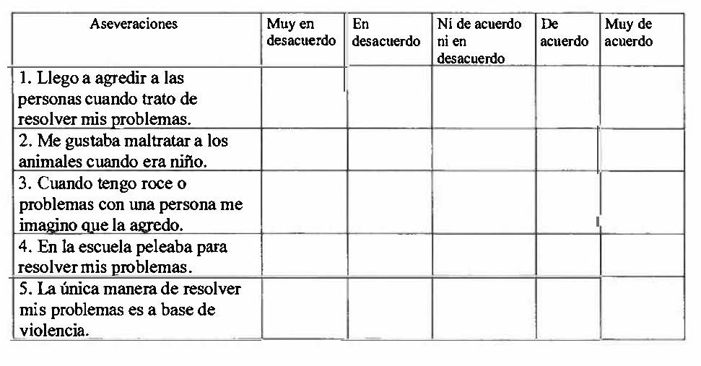

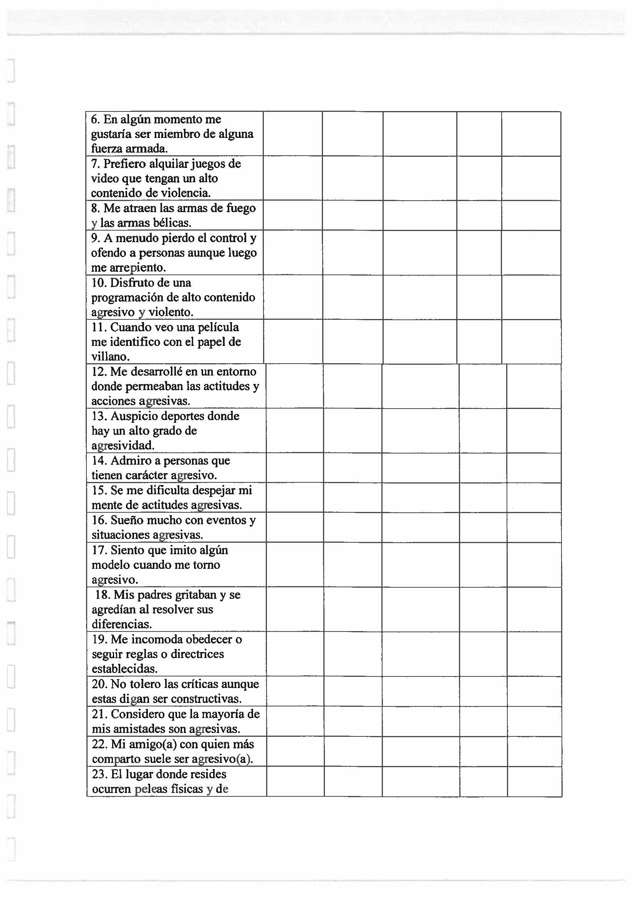

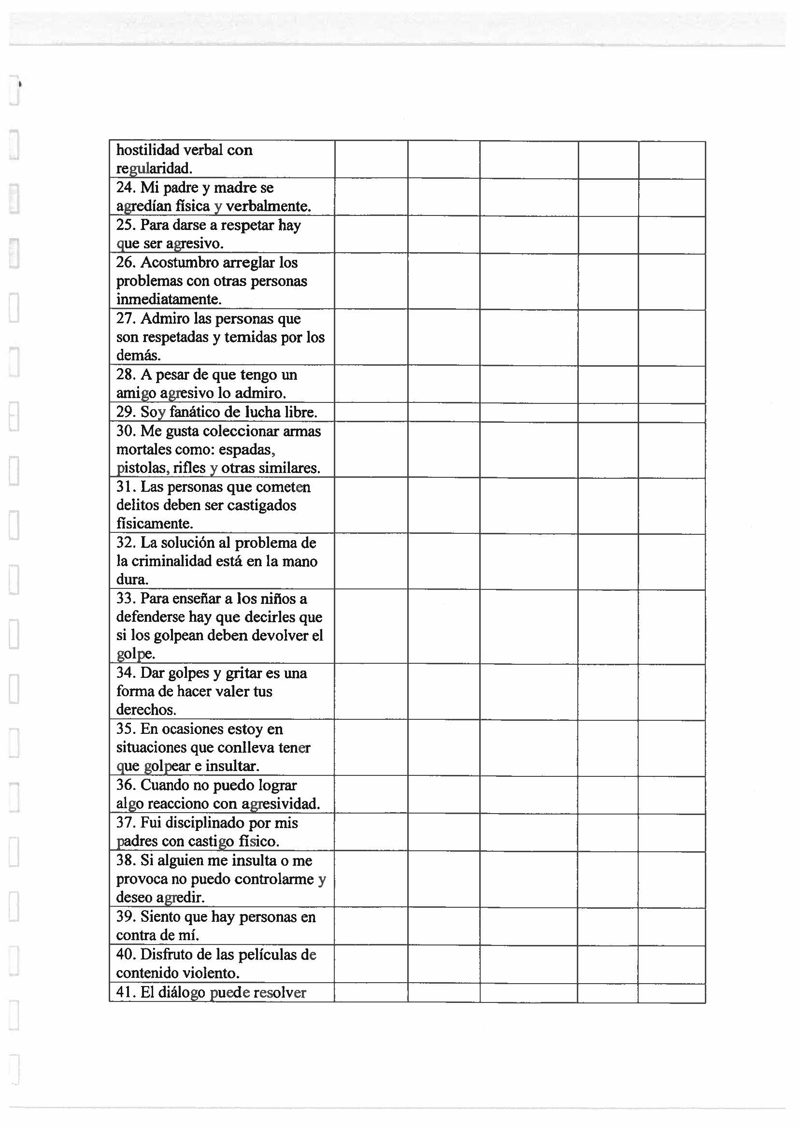

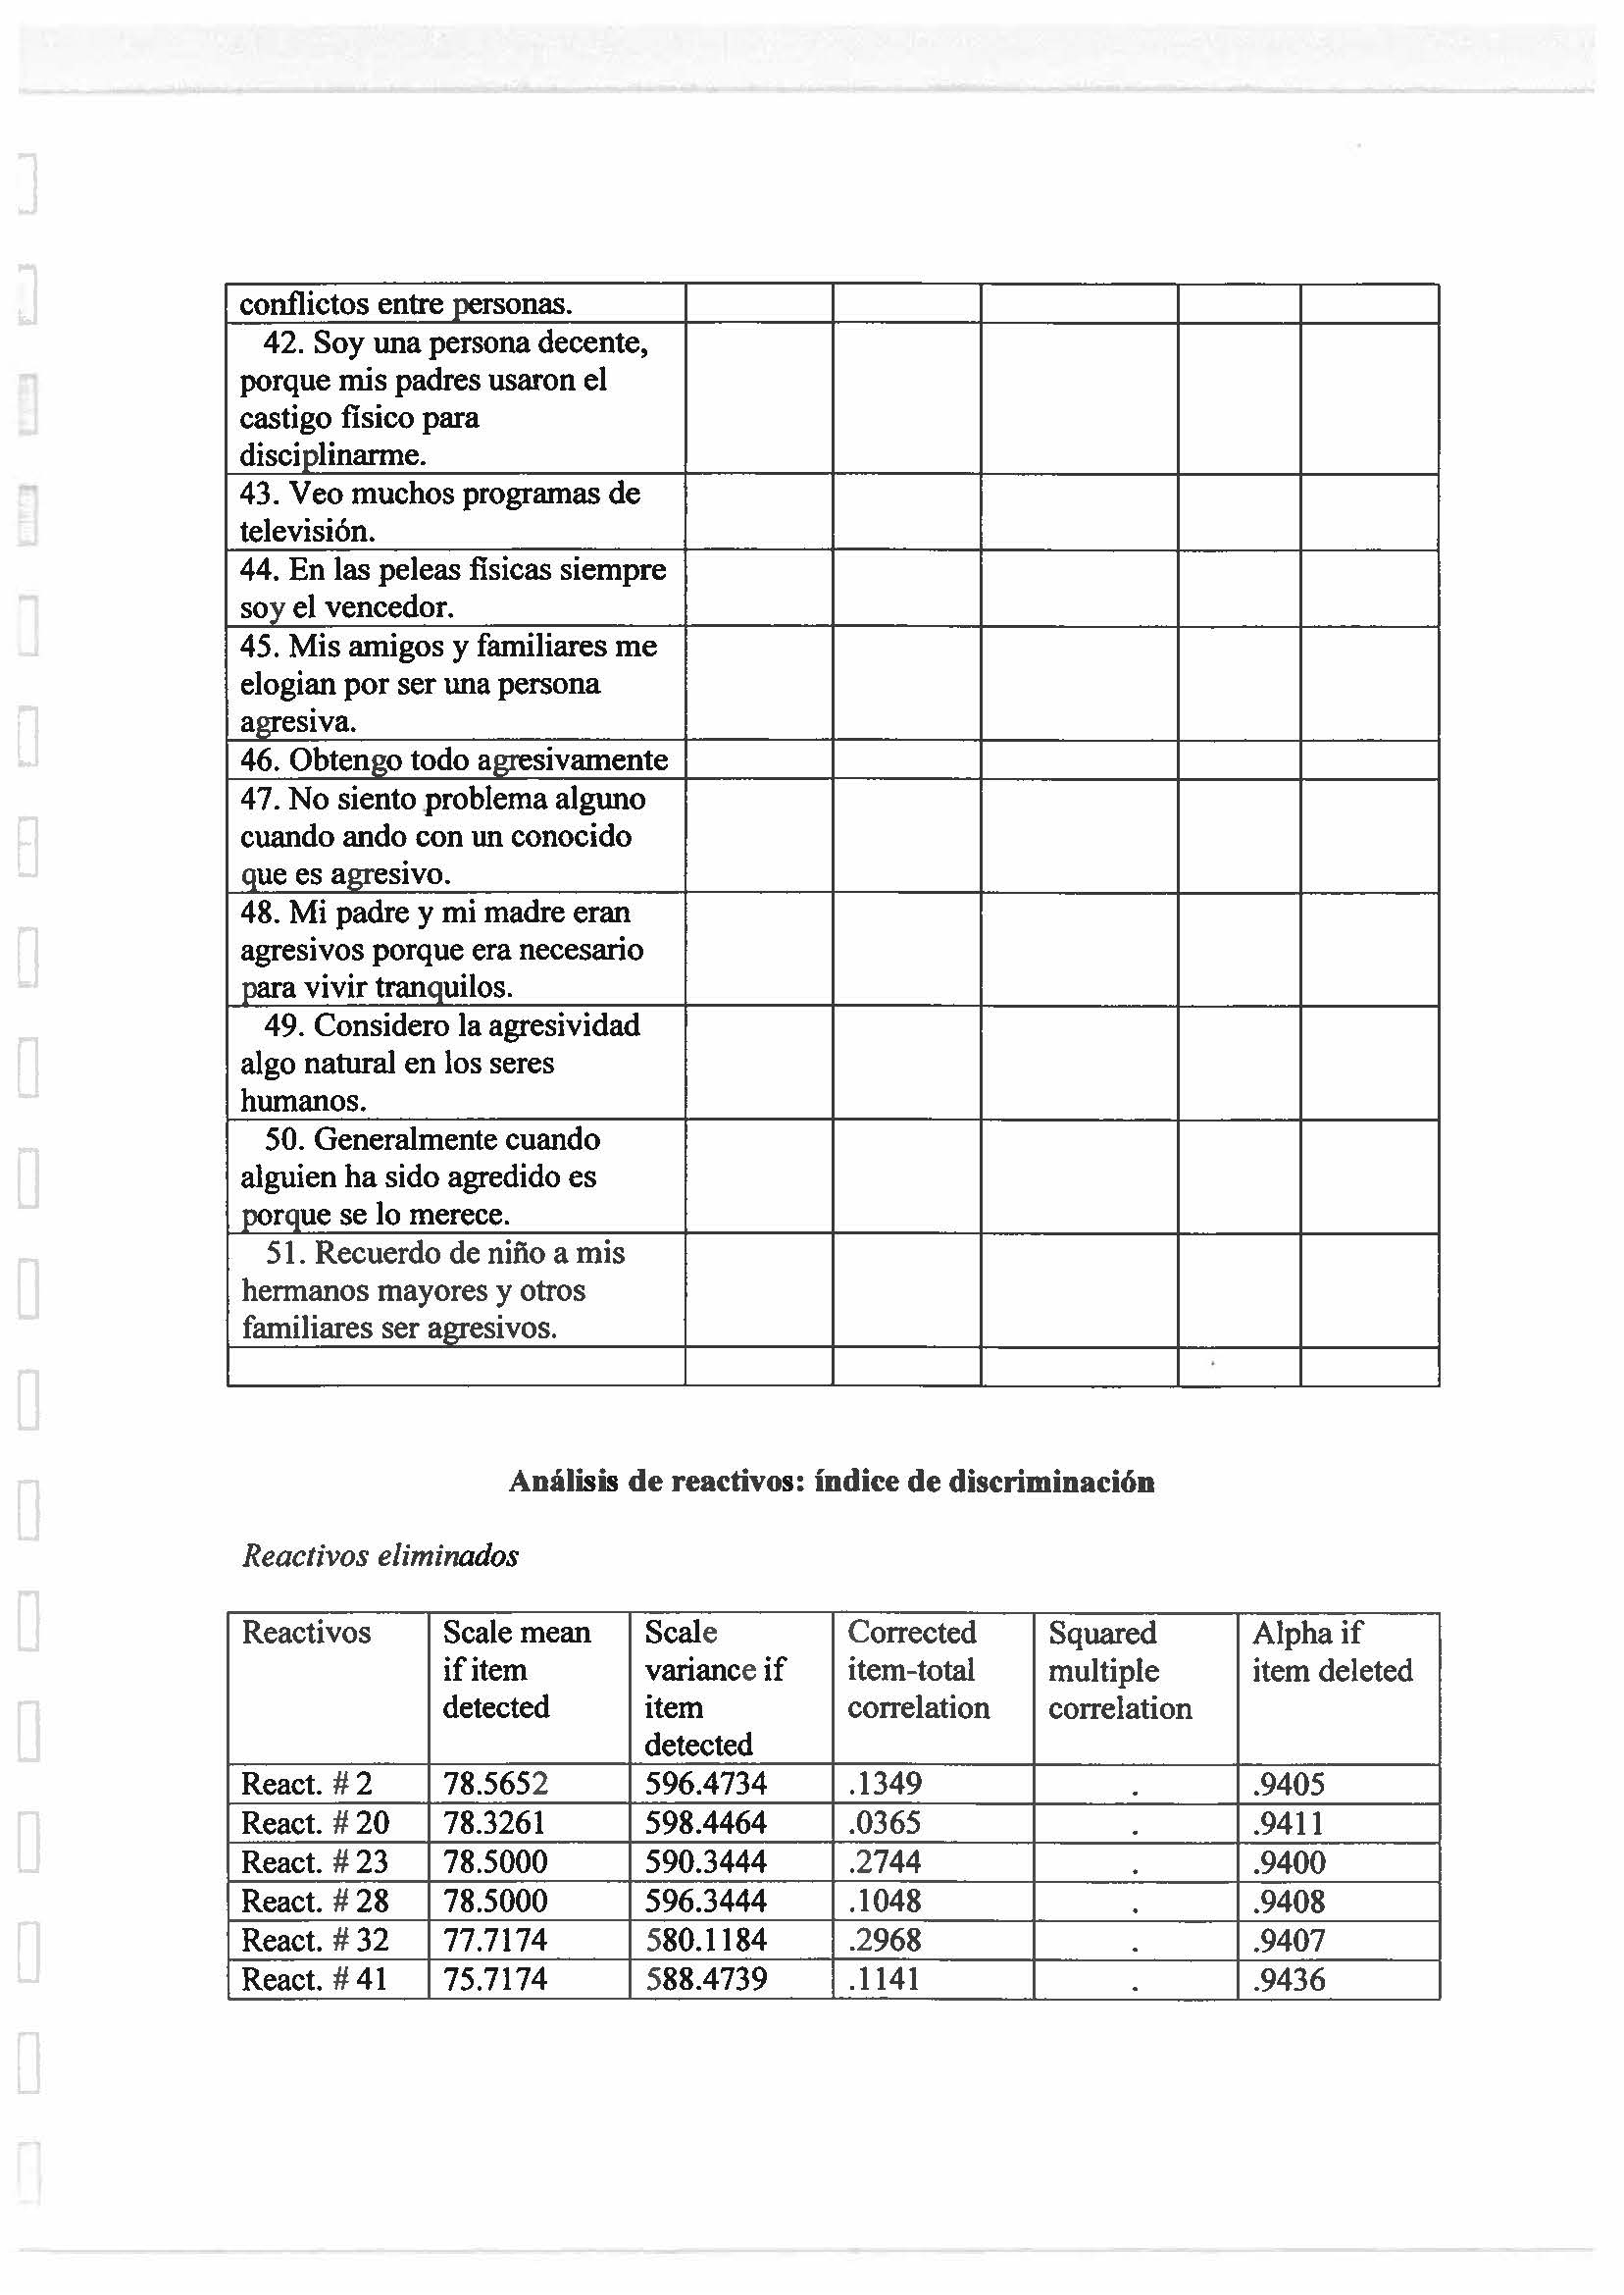
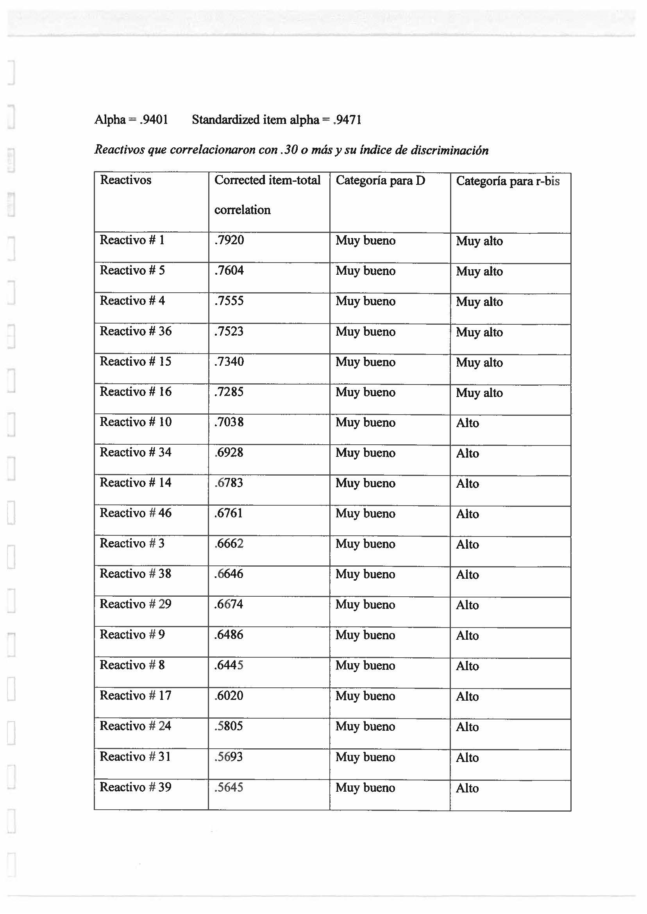

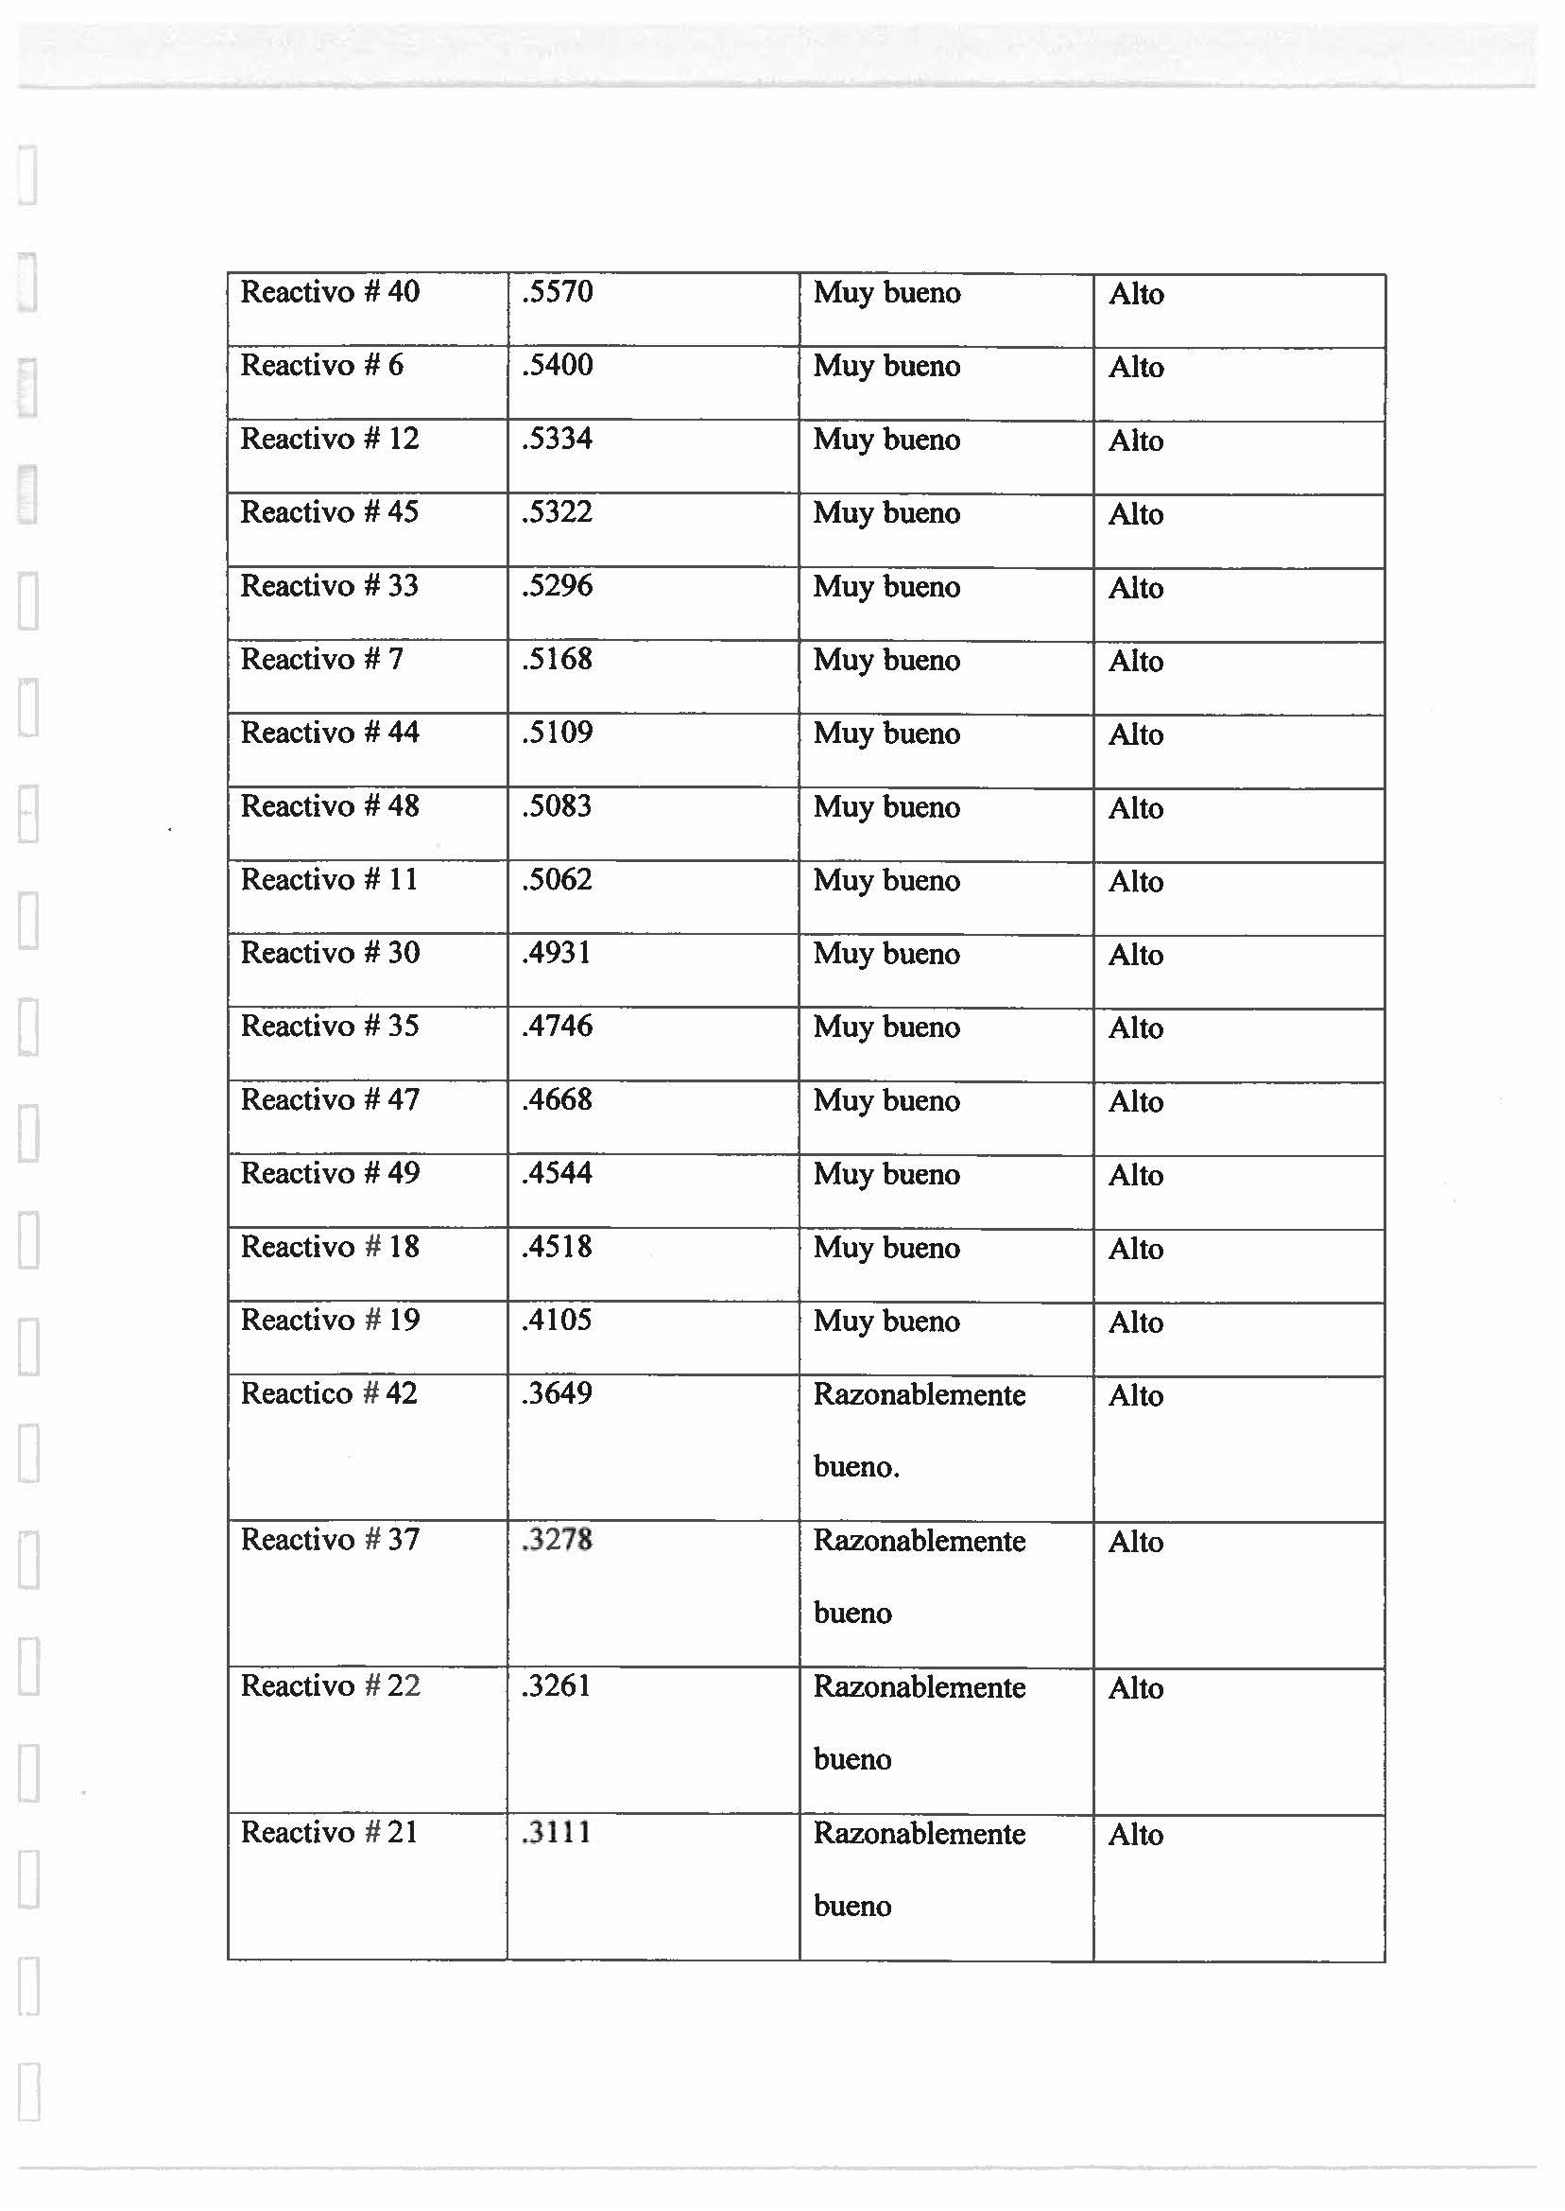
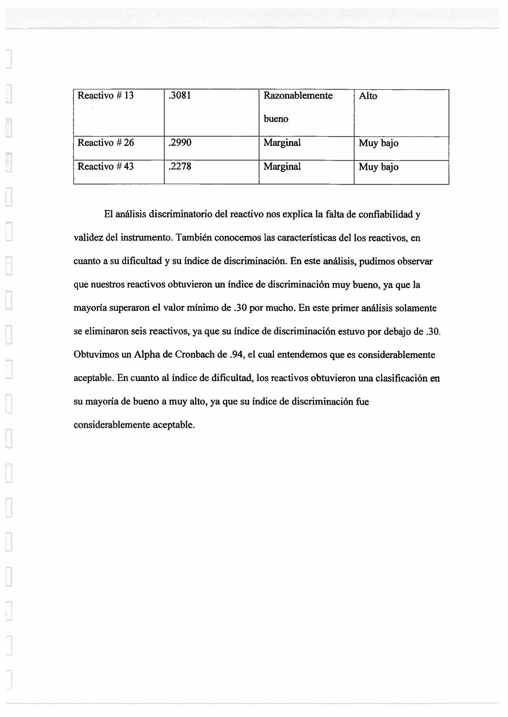

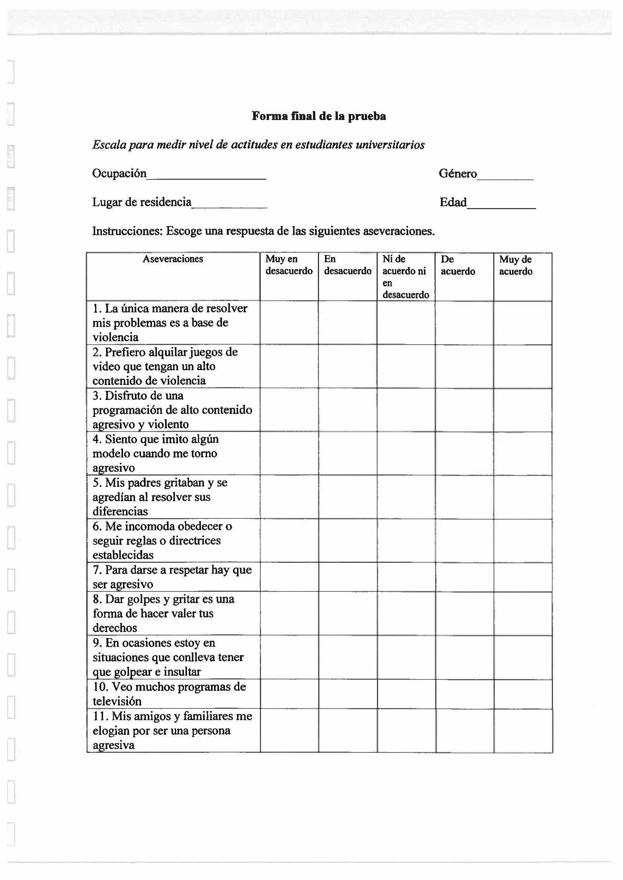

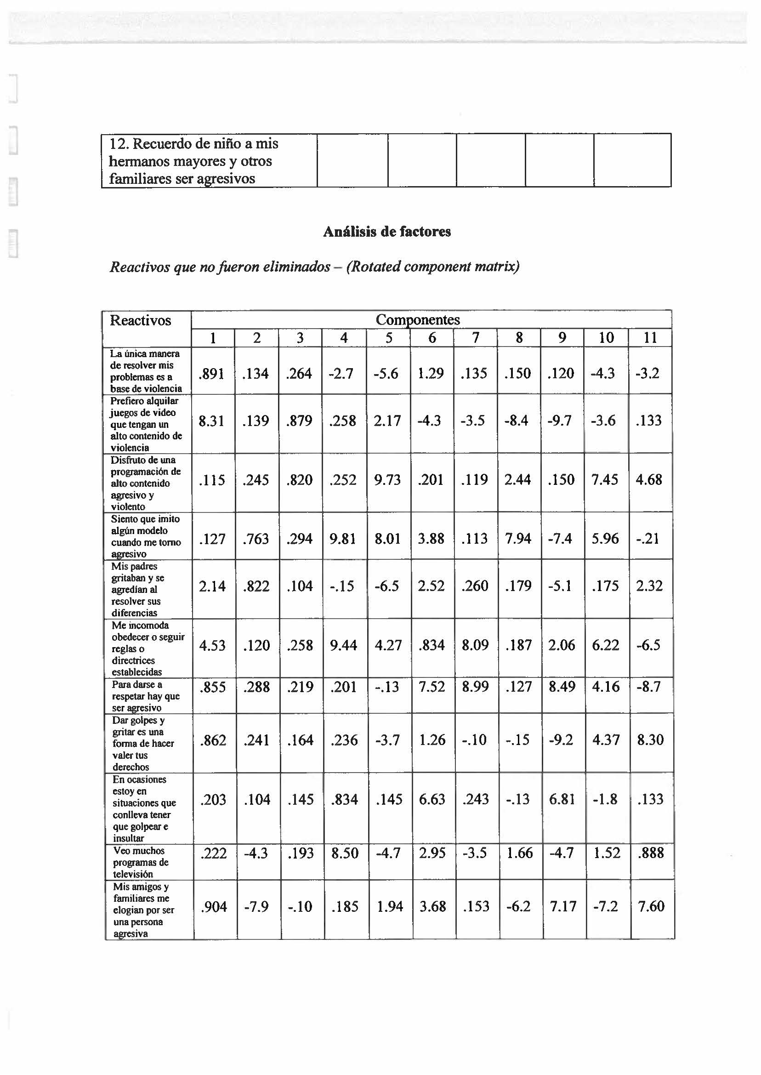

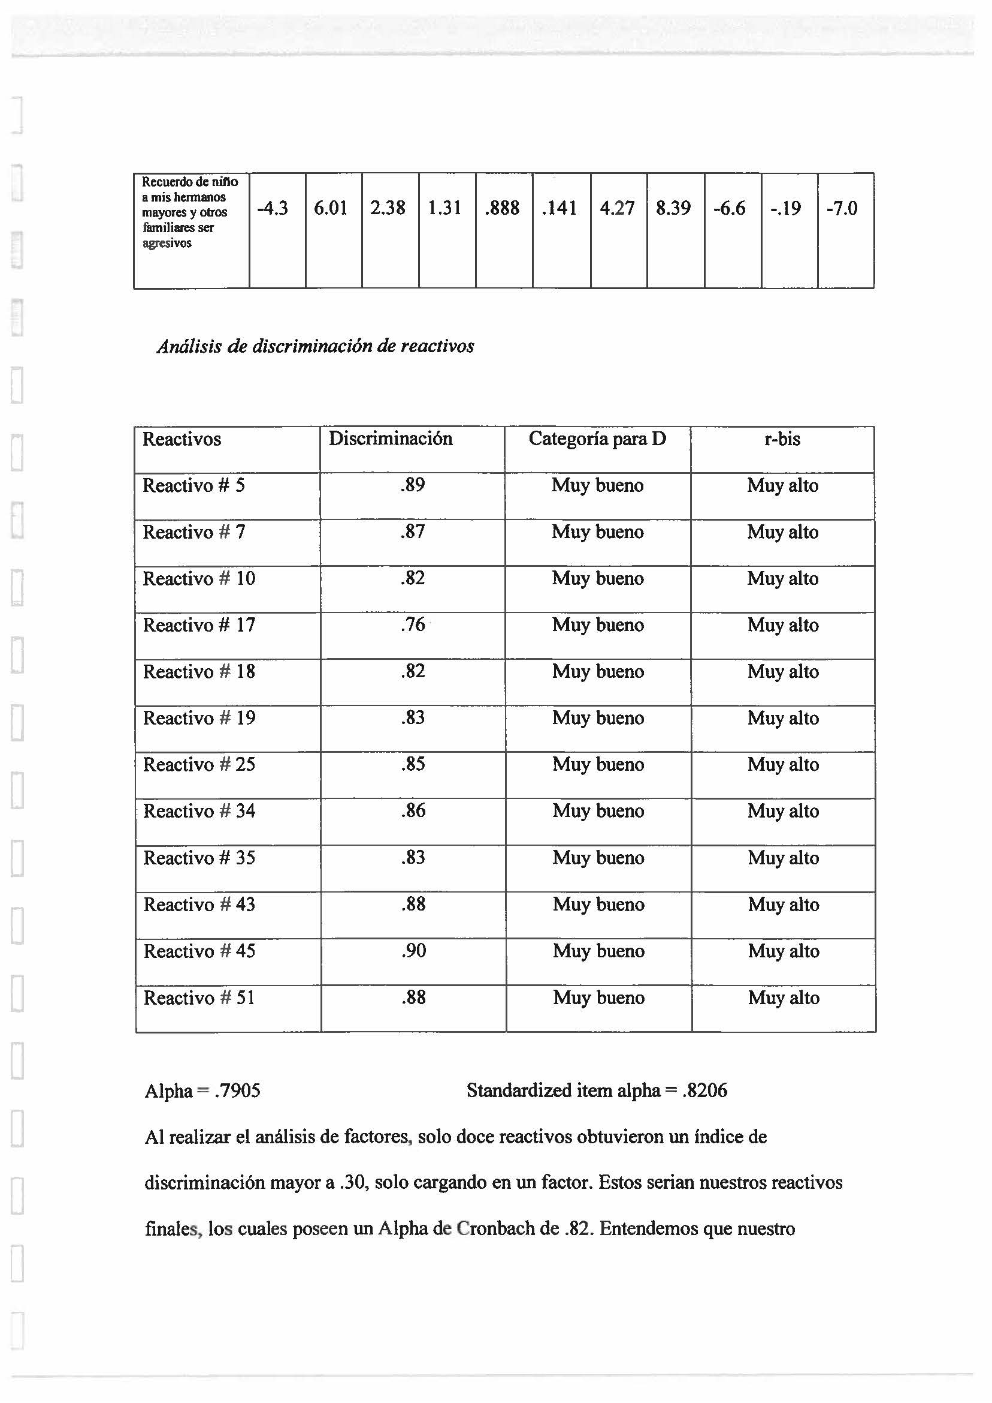

instrumento de medición posee un buen nivel de confiabilidad, ya que supera el valor
mínimo aceptable de .70. En este análisis también encontramos que nuestro
instrumento de medición está constituido en base a once componentes. Esto resulta
contradictorio ya que entendíamos que habíamos construido nuestro instrumento de
medición en base a cuatro componentes. Luego de analizar los reactivos uno por uno
entendemos que la razón por la cual surgieron once componentes en los resultados
del análisis de factores se debe a que algunos reactivos pueden ser explicados desde
otro marco teórico y estos pueden tener sus raíces en la psicología cognositivista, en
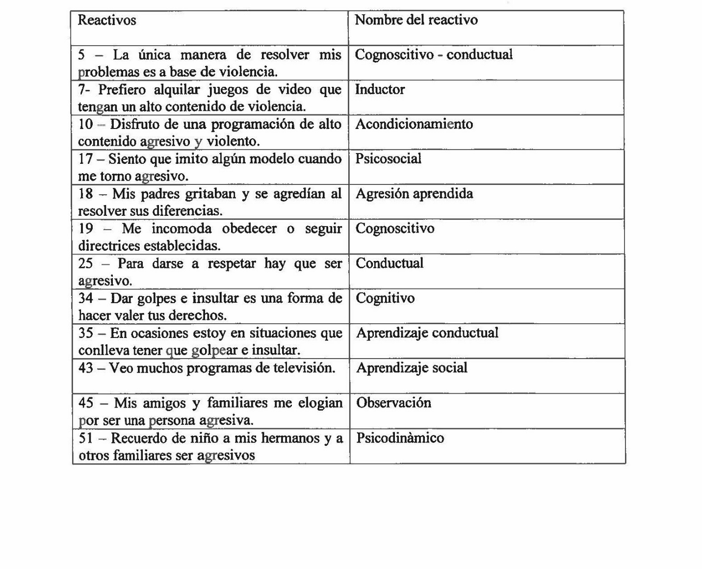
el conductismo radical, e incluso en el modelo psicodinámico.

Instrucciones para la administración del instrumento
Para administrar nuestro instrumento de medición escogimos a cincuenta estudiantes de la Universidad Interamericana de Puerto Rico. Estos fueron escogidos por disponibilidad de los mismos. A cada sujeto se le otorgó una hoja de consentimiento informado en la cual ellos nos autorizaban a darles la prueba y en esta ellos reconocían que eran participantes voluntarios y que tenían la potestad de retirarse de la prueba en cualquier momento. También se les informó de la confidencialidad de la misma en cuanto a su participación. Luego de nosotros obtener la debida autorización del consentimiento informado, procedemos a suministrar la prueba. Los participantes contestaron cada reactivo en base al tiempo que creyeran prudente, no los presionamos ni le pusimos tiempo para contestarlo. A los participantes se les pidió verbalmente que trataran de contestar en base a sus criterios todos o la mayoría de los reactivos suministrados. La prueba requería una información demográfica del participante en cuanto a su edad, género, pueblo y ocupación del mismo.
Instrucciones para la corrección del instrumento
Para la corrección del instrumento desarrollamos una escala ascendente del uno al cinco indicando con el número uno el menor grado de agresividad y el número cinco el mayor grado de agresividad. En base a estos valores están cuantificados nuestros análisis estadísticos. La escala es la siguiente: 1- Muy en desacuerdo, 2- En desacuerdo, 3- Ni de acuerdo ni en desacuerdo, 4- Muy de acuerdo.
Información para el proceso de determinación de características psicométricas

Participantes
Los participantes de la muestra fueron estudiantes de la Universidad Interamericana de Puerto Rico, Recinto Metropolitano. Se escogieron cincuenta participantes entre las edades de 21 a 50 años. Los mismos eran estudiantes graduados y sub-graduados en la rama de la psicología. Estos fueron escogidos por disponibilidad de los mismos. De nuestros cincuenta participantes, hubo doce estudiantes masculinos y
treinta y ocho estudiantes fémeninas.
Validez
La validez auscultada fue la validez de contenido y la validez de constructo. Nuestra cuantificación de validez de contenido estuvo basada en el método de C.H. Lawshe, el cual determina el nivel de esencialidad del reactivo de acuerdo a los jueces. Nuestra razón de validez de contenido nos arrojó un total de .6, que luego al sacar el CVI obtuvimos un total de .0117. Esto quiere decir que obtuvimos una baja validez de contenido ya que la tabla de Schipper la cual es la tabla de valores mínimos de CVR y CVI nos dice que su valor mínimo para un análisis de contenido suministrado a cinco jueces es de .99. La razón de que obtuviéramos un índice tan bajo lo fue que tan solo en dos reactivos los cinco jueces coincidieron con su esencialidad.
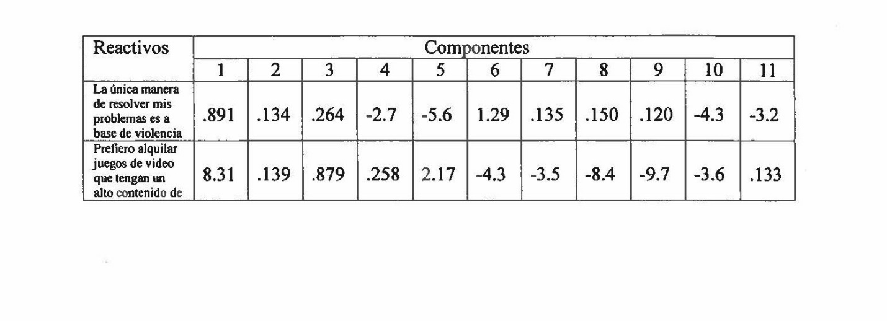
En cuanto a la validez de constructo, en el análisis de factores encontramos doce reactivos que cargaron con más de .30 y en un solo componente. Y es aquí donde obtuvimos nuestra validez de constructo.

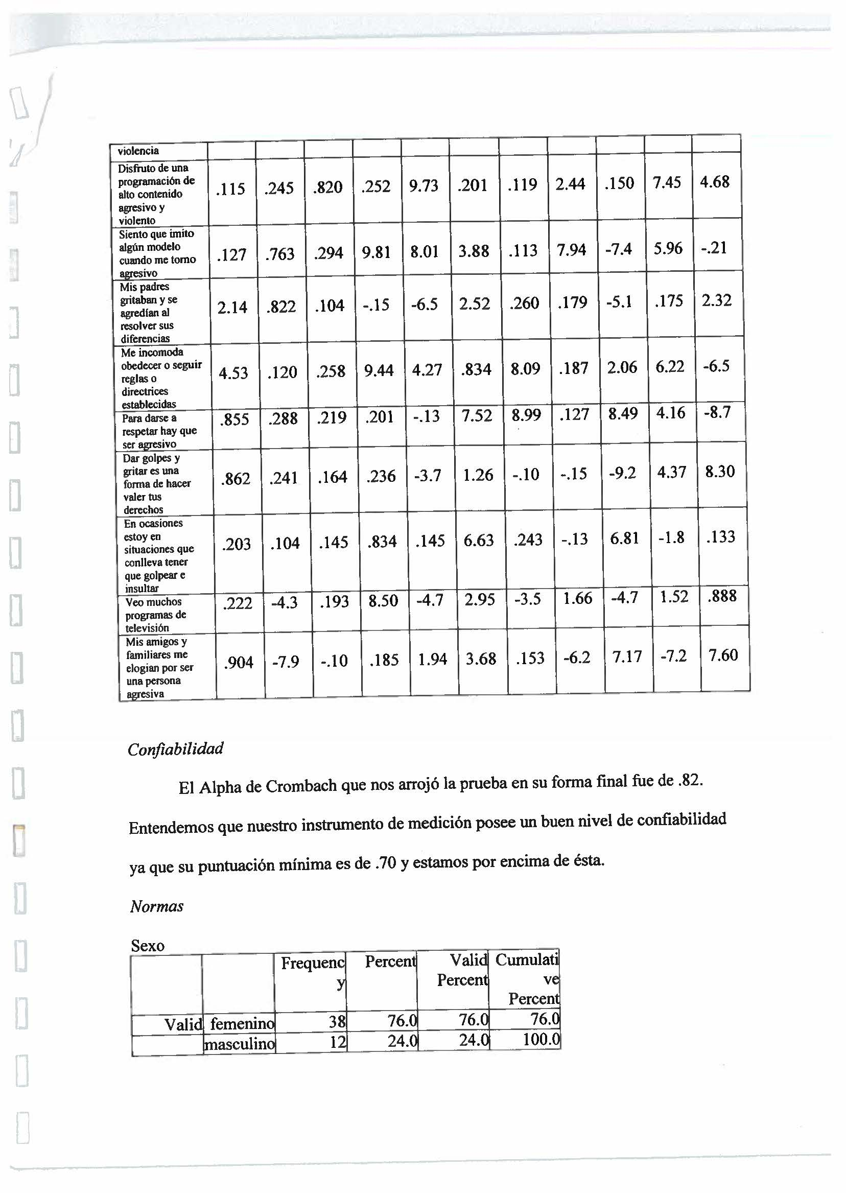

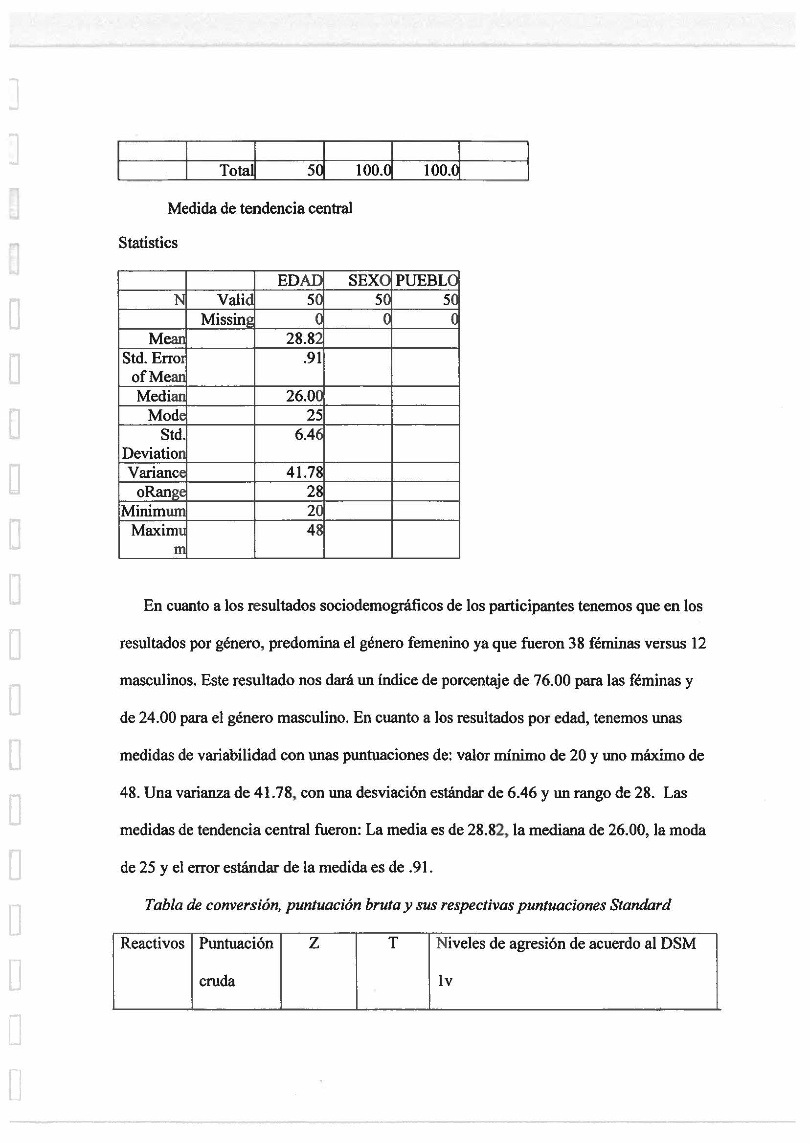

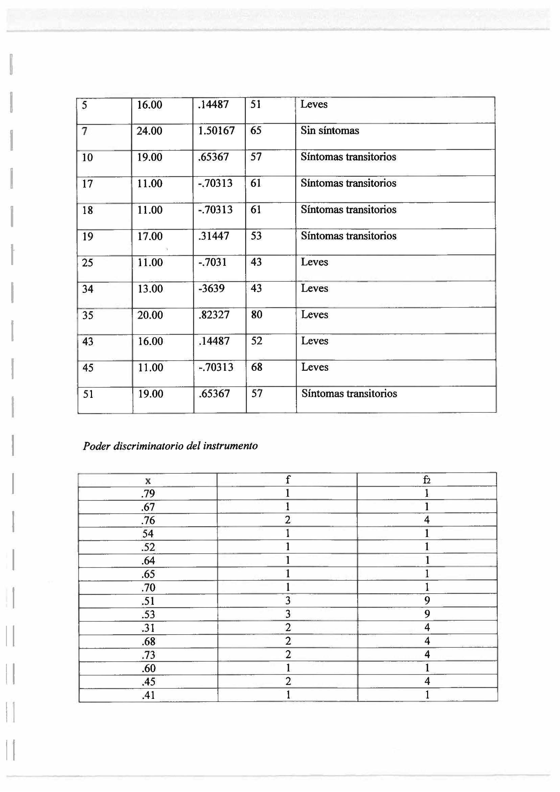

Sería interesante administrar la prueba a otro tipo de población y comparar resultados. Nos sentimos satisfechos del trabajo realizado. Hemos aprendido mucho de la experiencia y ahora sabemos con exactitud todos los pasos que se tienen que llevar a cabo para la construcción de una prueba.

Capítulo 5
Conclusiones generales
Después de analizar las diferentes investigaciones para elaborar esta tesis y lo que se ha incluido en los diferentes capítulos, se ha podido observar algunas de las principales sobre la agresividad, junto con las críticas que se le han formulado y las diferentes dificultades que han presentado. El objetivo principal de este trabajo ha sido el de explicar empíricamente que es de suma importancia desarrollar una nueva forma de enfocar la agresividad de los individuos, y que se separe un poco de los planteamientos objetales utilizados comúnmente.
De esta manera se ha expuesto en esta tesis de que hay que separar las diferentes definiciones que han sido aceptadas de diferentes maneras, principalmente los afectos conductuales y objétales, pero se han olvidado los elementos construccionistas de significado que permean en el funcionamiento activo de los individuos. Las diferentes definiciones que se han llevado a cabo haciendo referencia a la totalidad de daños causados a la intencionalidad del comportamiento, a su característica justificable o arbitraria no tienen que estar de acuerdo ni coincidir con lo que es el sentido común de la terminología de la agresividad.
Las diferentes dimensiones razonables que llevan a cabo las personas relacionadas con los acontecimientos de la vida cotidiana y de los diferentes episodios de la sociedad en los que están involucrados, pueden minimizar o no la identidad propuesta por los diferentes investigadores, y en adición, tienen la característica de no ser estables entre las personas y las diferentes situaciones. En esta tesis basada en los análisis investigativos de trabajos que han sido llevados a cabo relacionados con la agresividad, considerando estos diferentes pensamientos , se ha tratado de llegar a comprender en qué manera los individuos tienen una cantidad de situaciones de su vida real. La conclusión a la que se puede llegar a través de este estudio, es que se puede determinar en qué criterio se puede valorar la conducta agresiva que regularmente presentan los individuos; considerando que según el tipo de episodio a tomar en consideración va a ser más determinante su longitud u otras.
Elementos diferentes serán analizados con relación a diferentes dimensiones que son diferentes, y elementos que son parecidos pueden ser considerados por distintas dimensiones y personas. Con los próximos estudios evidenciables, se ha tratado de demostrar que las diferentes evaluaciones de un determinado comportamiento agresivo o no agresivo, no va a depender de su identidad externa y observable, sino del tipo de reglas que el evaluador considere que son importantes en esa condición. Los cambios experimentales que han sido llevados a cabo del rompimiento de las reglas no han facilitado llegar a las conclusiones si las mismas son aplicables o no.
Otros de los resultados encontrados en esta investigación facilitan analizar el elemento de la violencia de dos formas distintas clínicamente, de manera que los datos que han sido extraídos se vuelven más específicos. Los resultados neuropsicológicos según la clasificación que hace Barratt y Kors. (1999), de personas que son violentas e impulsivas dicen que pueden ser claramente distintas de la población no violenta, mostrando una desintegración cognitiva que es significativa en la atención, memoria y funciones ejecutivas, lo que no les permite que puedan dirigir su comportamiento de forma adecuada. Los hallazgos de los sujetos predeterminados con relación a la población normal son particularmente importantes viendo los evidenciados por la literatura no muestran diferencia estos con la población normal.
Por consiguiente, los diferentes datos que han sido analizados no permiten mostrar identidad entre agresores impulsivos y premeditados, debido a que no hay diferencia significativa entre ellos, exceptuando las medidas psicológicas de impulsividad y hostilidad, debido a que los puntajes más altos los presenta el grupo impulsivo, lo que muestra que fuera de dichas características, no hay evidencias neurológicas que los distinga y que no se puede tomar en cuenta y las maneras de ejecutar el delito. Por otro lado, un estudio realizado en la Universidad Autónoma de México, del 2013 por Nayeri Arias García, sobre la Conducta Agresiva entre personas psicóticas y las personas impulsivas, agresividad y violencia. Se encontró una diferencia entre los sujetos que cometen delitos vs la población general.
El grupo control obtuvo una puntuación de un 96% frente a un 84% lo que indica una diferencia significativa. Estos resultados permiten considerar el elemento de la violencia partiendo desde una identidad clínica distinta, con lo que los resultados se vuelven más específicos. Por otro lado, la clasificación de Hares (1991) facilita investigar las diferencias entre los delincuentes que cumplen con el cuadro diagnóstico de psicópata y los otros que no lo son.
La evidencia de las alteraciones neuropsicológicas entre los diferentes grupos puede evidenciar el comportamiento violento de varias maneras: hay un aumento en la activación que interfiere con la habilidad del pensamiento, disminuye la habilidad para suprimir los impulsos, y los deterioros de los procesos mentales como la concentración, la tensión y la memoria y no facilita la adecuada interpretación de los acontecimientos externos. En adición a estas explicaciones se puede añadir la escasa gama de posibilidades de la actuación y la dirección del comportamiento que exhiben los sujetos violentos en la toma de decisiones y la resolución de situaciones específicas.
Lo antes expuesto, ha sido evidenciado en investigaciones que han estudiado a pacientes entremédiales, que parecen normales neuropsicológicamente por el contrario resultan ser infuncionales en situaciones reales (Bechara y Damasio, 2005), lo que evidencia un compromiso frontal como intermediario de la violencia, que no es el único sino que esto interactúa con otras consideraciones, dando por entendido que hay una predisposición al crimen y la violencia cuando surge una disrupción de los mecanismos neurales que controlan el comportamiento, pero esto no llega a ser por si misma el producto de la violencia.
Parece indicar que la presencia de mayores diferencias entre grupos de internos psicópatas y no psicópatas considerado con la clasificación de Barret y Colls, (1999), proponen que hay además de esto alteraciones emocionales que están más comprometidas con el cuadro de psicópatas. Las diferentes investigaciones que integran todo tipo de comportamiento violento en grupo consiguen probablemente resultados ligados y no específicos. Las diferencias neuropsicológicas presentadas en los ofensores violentos de ambos estudios, pueden tomarse en cuenta en la hipótesis de los marcadores somáticos.
La obstrucción, la toma de decisiones riesgosas sin el adecuado aprendizaje de los errores anteriores y la inconveniencia de los individuos violentos para acceder a sus emociones, debido a la abstención de presentar elementos somato sensoriales producto de la experiencia previa. Futuras definiciones. Con la información obtenida y las discusiones consideradas, se pueden tomar en cuenta algunas implicaciones en las futuras investigaciones en el área de la agresión y la violencia. Debido a que las diferentes evidencias neuropsicológicas indican las alteraciones en el proceso cognitivo y el grupo de psicópatas sugiere que estas alteraciones sean estudiadas con técnicas de imagen funcional con el objetivo de explorar profundamente los sustratos neuroanatómicos que existen en la violencia.
Otra alternativa es realizar estudio electrofisiológicos considerando una muestra que incluya más paradigmas de procesamiento emocional que ayuden a clasificar la evidente alteración afectiva que muestran los agresores violentos, principalmente aquellos que ya tienen un diagnóstico de psicópatas. La agresión humana es un elemento común y cuyo entendimiento de la misma con profundidad se hace cada día más necesaria investigarla, tomando en cuenta los recursos que pone la ciencia a su disposición. En especial, considerando algunos puntos que son similares entre las grandes manifestaciones de la violencia (guerras, genocidios, torturas y terrorismo) y por otro lado considerando las diferentes manifestaciones individuales y destructivas de los individuos, basadas en la psicopatología, la psicología y las neurociencias.
Las ventajas de un acercamiento interdisciplinario de la investigación de la agresión, es necesario en el estudio de diferentes poblaciones, y por otro lado, evitar la posible confusión y diferentes significados en las variables no se debe estudiar solamente a pacientes psiquiátricos sino también incluyendo poblaciones en ambientes normales y sin diferencias que sea significativa de edad que muestren comportamiento violento. Enfocando el tema desde otra perspectiva se pueden observar las implicaciones para la reducción y/o de la prevención de la conducta agresiva. Uno de los objetivos principales de estos análisis es observar las implicaciones que existen de los factores que producen la agresividad, tanto individual como grupal, como ya se expuso en el capítulo anterior. Basado en este sentido, se deben subrayar la posibilidad existente en los diferentes niveles de impulsividad y comportamiento antisocial, que tienen una estrecha relación predictiva con todos los tipos de agresividad estimadas, a través de programas que faciliten minimizar y controlar los niveles de estos elementos (Grañas, Rodriguez – Viezma y Peña, 2009).
Unido a la disminución de los niveles de impulsividad, los adolescentes agresivos reactivos pueden ser beneficiados con los programas que se desarrollen para ayudar a manejar y controlar la ira, sentimiento asociado a este tipo de agresividad y que se puede cambiar por medio de intervenciones específicas para los adolescentes agresivos – reactivos (Kurrie & Startup, 2012). Para el caso de la agresividad de forma proactiva, las intervenciones deben ir dirigidas hacia las consecuencias relacionadas a las conductas agresivas, minimizando la percepción positiva de este tipo de comportamiento y de las causas que están relacionadas con el mismo (McAdams, 2002). Interacción para la agresividad reactiva y proactiva no se minimizan en el ámbito individual, es de suma importancia la función de la familia en la prevención de los comportamientos de la agresividad, exhibiendo intervenciones diferentes de acuerdo a la agresión considerada.
En este punto, una intervención enfocada para aumentar la calidez en la interacción paterno/filiares es válida para la agresión de tipo reactivo, por otro lado un aumento de la supervisión del comportamiento de los adolescentes es apropiado para la agresividad proactiva (Brendgn, 2001).
Para la agresividad que tiene diferentes componentes, hasta la actualidad no se ha visto manifiesta en estrategias en intervención específica, pues de suma importancia llevar a cabo una intervención que mejore las interacciones paterno – filiares, siendo esta causa la que está más relacionada con la agresividad. Considerando los factores que están relacionados con el grupo de pares, hay que considerar la influencia y presión que ejercen los amigos sobre otra persona para que lleve a cabo algo que no está permitido. Tener amigos que manifiestan conducta violenta y usan sustancias que no están permitidas como el alcohol y las drogas, pueden influir en elementos que son predictores de la agresión proactiva y mixta, por lo que su integración en los programas de intervención es de gran utilidad.
Es de suma importancia resaltar que la objetividad y la conformidad relacionadas con el grupo para no quedar mal delante de los demás, tienen implicación en todos los tipos de agresión que se han llevado a cabo en este análisis. Su inclusión en programas generales seria de especial importancia. Se deben resaltar los elementos más importantes que causan el comportamiento agresivo, en mayor o menor grado, pero que todos tienen un significado importante. Los diferentes tipos de agresión en los niños y los jóvenes entrando a la pubertad, se deben tomar en cuenta especialmente, porque a medida que van avanzando y desarrollándose, de igual manera se van manifestando el comportamiento agresivo en los mismos.
Por otro lado, hay que considerar el sexo, pues como en todo tipo de investigación que tenga como objetivo explicar cómo la agresión está controlada por unas series de elementos que aumentan la posibilidad de su manifestación, incluyendo la edad y el sexo, surgen como necesarios moduladores que hay que tener en cuenta. Su aportación va variando longitudinalmente la capacidad explicativa de los factores individuales y sociales en el comportamiento agresivo. En este análisis que se ha llevado a cabo, el sexo controla grandemente la agresividad. Los varones exhiben mayores niveles de agresividad proactiva o instrumental en comparación con las féminas; por el contrario, en la agresión reactiva o emocional las féminas presentan niveles más altos que los varones. Según (Andrews & Peña, 2011; Garaigordobil, 2005; Cabrera, 2002), presentan la necesidad de que los programas de prevención e intervención principalmente se focalicen en estrategias tomando en cuenta este factor.
Con relación a la edad, los niveles de agresividad reactiva, proactiva y mixta parecen ser mayores de acuerdo a la edad que tienen los niños y adolescentes, especialmente los adolescentes de 15 a 17 años presentan mayor agresividad que los que tienen una edad inferior; por ende, es de suma importancia volver a enfocar que todos los tipos de agresión hay que reducirlos y prevenirlos si se refiere a los jóvenes y a los preadolescentes. En algunas ocasiones, la agresión reactiva y proactiva no llegan a tener la suficiente identidad como para ser considerada de impacto suficiente a nivel individual, social y familiar. Por el contrario, otra forma de agresión como la física al estar implicada en un contacto real y corporal entre los individuos, se debe tomar en cuenta.
En la mayoría de los casos estos tipos de agresión se deben reducir y/o prevenir. Como ya se ha mencionado, la agresión instrumental también presenta un problema que debe ser considerado para desarrollar programas que puedan prevenir y minimizar su manifestación. Por ende, se debe resaltar que el hecho de que los diferentes tipos de agresión no se muestran de forma específica e individual en las personas, sino que hay unos elementos comportamentales y estructurales de la agresión que están relacionados con la edad y el sexo. De esta manera, la agresión física está relacionada de manera estructural con la agresión instrumental tanto en los jóvenes y los adolescentes, cuando se considera la variable sexo.
Con frecuencia, las alternativas de reducción y prevención de un tipo en particular de agresión deben ir unidos a una visión más amplia teniendo en cuenta que los diferentes tipos de agresión se presentan junto con otros elementos. Considerando este punto, se hace necesario volver a considerar que la agresión es unitaria pero se manifiesta de diferentes maneras. De cualquier manera, hay que considerar la cantidad de variables que deben ser incluidas en los diferentes programas de prevención, tomando en cuenta que se está enfocando un problema que es cambiante por su dinámica y el elemento que afecta a una parte de la población que también se está enfrentando a un periodo de múltiples cambios que imprescindiblemente deben ser afrontados, y se hace imperativo construir programas de actuación que abarcan en su totalidad el periodo de adolescencia y pos adolescencia.
De manera que esta es la etapa evolutiva en la que se producen con mayor probabilidad los diferentes desarrollos iniciales de otras formas de comportamientos, como los desórdenes de conducta y el comportamiento antisocial, así como el consumo de sustancias que son adictivas, que ponen a diferentes adolescentes en una situación de riesgo la cual hay que prevenir para impedir futuras conductas de riesgo. La conducta agresiva es una manifestación inherente en las diferentes actividades de los seres vivos. Su manifestación en totalidad del reino animal y los diferentes resultados de las investigaciones relacionadas con la misma, es de carácter femenológico según (Mos & Oliver, 1988). La agresión puede manifestarse en los niveles que integran a la persona: puramente básico, emocional, cognitivo y social. Su característica es multidimensional. Se puede manifestar a nivel físico, o manifestaciones corporales y explicitas.
Por otro lado, a nivel emocional puede aparecer su manifestación con ira o cólera, las manifestaciones se pueden observar a nivel facial los diferentes gestos y cambio en el volumen de la voz. Desde el nivel cognitivo donde puede estar presente la fantasía destructiva, las construcciones de los planes de agresividad o ideas de persecución propias o ajenas. El marco social es donde se manifiestan en forma evidente y explicativa la agresividad. La misma presenta fenómenos de ataque y retirada. Por esta razón incluye otros comportamientos de auto protección, amenaza, ataque, sumisión y/o huida, y aparece asociada en la naturaleza. Por otro lado, la violencia está relacionada a una forma de agresividad que está fuera y va más allá de lo natural.
Para weisinger (1998), la base de la conducta agresiva se encuentra la ira. La tipifica “como una sensación de disgusto causado por un agravio, malos tratos u oposición y que regularmente esta evidenciada en un deseo de combatir los posibles acontecimientos y sentimiento. Enfocándola desde otra perspectiva, se puede notar el enfoque neuroanatómico que explica la agresión y su efecto que se han asociado tradicionalmente con diferentes disfunciones entre los circuitos prefrontales y estructurales subcorticales relacionado con el hipotálamo y la amígdala, las cuales limitan a la persona para efectuar la inhibición y analizar las consecuencias instantáneas del comportamiento, tal como la presenta las evidencias técnicas de neuroimagen.
Por consiguiente, las alteraciones neuroquímicas evidenciadas a través de análisis históricos, como micro diálisis y modelos transgénicos han puesto en evidencia que las amigas, aminoácidos y hormonas funcionan en la génesis y producen la respuesta agresiva. Las evidencias experimentales sugieren que algún cambio en la sensibilidad de algunos receptores celulares o elementos de dawn regulation o up regulation interfieren en el equilibrio neuroquímico y función de regiones corticales y subcorticales, los cuales pueden relacionarse con el desarrollo y mantenimiento de la agresión animal. La explicación expuesta tiene como objetivo analizar algunas de las evidencias neurobiológicas que son las más importantes que están implicadas en el surgimiento y el mantenimiento de la conducta agresiva; y comienza con los diferentes hallazgos obtenidos y empleando técnicas de neuro imagen y pruebas neuropsicológicas, que permiten distinguir las principales regiones cerebrales y funciones que tienen relación con las personas que son agresivas. (Alcazar, Verdejo & Bausó, 2008).
A lo anterior expresado, se le añade que las evaluaciones psicológicas en el contexto legal describen y tipifican la conducta según las clasificaciones que son diagnosticadas tradicionalmente, las mismas tienen escasas frecuencias relacionadas con la neuropsicología de la conducta impulsiva y agresiva; del mismo modo, las normas legales sancionan el comportamiento en función de la agresividad, que es la base del delito o culpabilidad, obviando los sustratos neuropsicológicos que existen a tales comportamientos asumiendo que la privación de la libertad o un tratamiento racional, el cual es producido y no es individualizado. Esto es suficiente para cambiar la conducta de todos los sujetos agresivos y violentos (Tamara, 2012).
¿Y qué sucede con aquellas personas agresivas que no son enjuiciadas o para quienes el tratamiento penitenciario no es funcional? En el caso de la agresividad, la psicología que está al servicio del derecho actúa con conceptos clásicos que están basados principalmente en la teoría de los rasgos, asignándole al ambiente el factor determinante en el origen y mantenimiento del comportamiento agresivo, dejando en segundo plano las variables neurológicas que también proveen explicaciones científicas que son validadas relacionado al fenómeno en cuestión (Tamara, Silva, Padilla & Arza, 2011).
Si se toma en cuenta lo antes expresado, es lógico que pueda generarse un sesgo en la investigación, ya que la información obtenida podría no ser suficiente para objetivar los determinantes y tratamiento que son pertinentes para la modificación de estos comportamientos criminales, produciendo un conformismo en el punto de vista general, que satisfacen las necesidades del sistema administrativo de justicia con descripciones rasgos – estado, evitando y limitando las evidencias de investigaciones que se han realizado desde las neurociencias.
Lo ya expuesto, sugiere un nivel de profundidad que rebasa los objetivos de esta investigación en una condición que facilita reflexionar sobre algunas de las dificultades producidas al momento de unir las evidencias de las investigaciones en neurociencia de la agresión tomando en cuenta los diferentes puntos de vista tradicionales de la psicología. Lo que se presenta a continuación sobre los resultados que han sido recopilados en la neurociencia de la agresión, van con el objetivo de favorecer los aportes hechos por cada disciplina en la investigación, evaluación e intervención del comportamiento agresivo. Antes de presentar los mismos, se advierte que se debe hacer una observación cuidadosa para evitar sobrevalorar las evidencias de manera aislada, ya que la agresión es un elemento causado por varios factores que la producen. Ejemplo: biológicos, psicológicos, sociales, etc.
Neurociencia de la agresión: aspectos conceptuales. Tomando en cuenta que diferentes autores y disciplinas han intentado limitar el concepto de agresión no ha sido posible obtener una definición que sea uniforme y aceptada universalmente, pero si se ha hecho posible tomar en cuenta las diferentes definiciones. En su totalidad el comportamiento agresivo, se percibe como una manera de interacción muy limitada que su propósito está relacionado con la obtención o retención de herramientas que pueden facilitar técnicas que ayudan a preservar el mantenimiento territorial, en el cuidado de la crianza, acceso al alimento, entre otros.
Está categorizado por unas manifestaciones que son diferentes y son ramificadas en cada especie: aunque los distintos despliegues o ramificaciones tienen limitaciones con relación a las distintas posibilidades de comienzo de un ataque, esto no significa que la posibilidad de que se produzca ataque sea l información que se provee en los distintos despliegues o ramificación, por lo que se considera la ramificación de ataque como un mecanismo mediante el cual las personas son capaces de alejar o subyugar a los oponentes que consideren peligrosos (Carranza, 2010).
Por consiguiente, las ramificaciones comportamentales son acompañadas de la activación del sistema nervioso central autónomo “SNA” y respuestas emocionales que ponen en funcionamiento los diferentes mecanismos fisiológicos que le facilitan a las personas responder a las situaciones que son desafiantes de manera adaptativa: sin embargo algunas personas exhiben respuestas autónomas y emocionales no contingentes con los estímulos ambientales, las cuales minimizan el umbral para el inicio de la agresión, mejor dicho, que controlan al individuo para que no actúe de manera precipitada sin tomar en consideración las consecuencias del comportamiento. Afectan la capacidad para demorar el esfuerzo y disminuye la latencia para el inicio y mantenimiento del ataque físico. La exhibición de estas identidades comportamentales está asociada con frecuencias negativas en la obtención y retención de recursos, así como para el bienestar físico del individuo cuyas respuestas son poco adaptativas en la respuesta de la solución del desafío (Alcher, 2009).
Neurociencia de la agresión: Evidencias de alteraciones prefrontales. Después del accidente transcurrido a Thineas Gage en el 1948, sirvió significativamente en el conocimiento neuropsicológico y neurofisiológico de la agresión: ocurrió un radical cambio comportamental luego del accidente pudo evidenciarse después de la muerte de Gage, por las evidentes lesiones en las áreas anteriores del cerebro. Este primer caso unido con un número significativo de evidencias empleando técnicas de neuroimagen estructurales y funcionales como la resonancia magnética (RM) y al Tomografía por Emisión de Positrones (TEP) han corroborado el vínculo que hay entre Cortex Prefrontal (CPF) agresión, comprobando que las alteraciones en esta región cerebral están asociadas con fallas de regulación y control emocional, impulsividad, irritabilidad, fallas en la planificación de la conducta y del comportamiento ético y moral (Miller & Cummings, 2007).
En adición, empleando técnicas de neuroimagen se ha podido evidenciar que los circuitos que se encuentran en el CPF y las estructuras corticales como la amígdala, el Hipocampo o el Hipotálamo, lo que queda evidenciada la importancia de esta región corticales la regulación cognitiva – emocional (Alcázar, et al 2012: Pinel, 2007; Portellano, 2005). El cortex prefrontal es la estructura cerebral que está asociada con el control y la planificación de la conducta, la inhibición y el monitoreo de la respuesta emocional. Los daños en esta región tienen que ver con la reducción del umbral para el inicio y la intensidad del comportamiento agresivo. Los daños que se ha observado por medio de los métodos de neuro imagen en los circuitos que tienen relación en estas regiones orbito frontales y límbica, presentan una reducción en el núcleo amigdalino y el hipocampo a nivel subcortical o en la sustancia gris de la corteza de individuos con historial de agresión, mostrando que el elemento de la agresión incluye diferentes regiones cerebrales que están interconectadas, por lo que no se puede atribuir este comportamiento solamente a regiones cerebrales de manera separada, sino que es preciso considerar el comportamiento agresivo como un elemento complejo que incluye conexiones funcionales ex citatorias e inhibitorias en diferentes regiones corticales y subcorticales.
Se ha evidenciado que en las pruebas neuropsicológicas para evaluar las funciones de los individuos agresivos, tienden a producir respuestas más impulsivas, exponerse a mayores riesgos o mantenerse en sus respuestas en relación con los individuos del grupo control. Aunque se puede entender estos resultados como un elemento de riesgo en el principio de la conducta agresiva, no determinando su desarrollo, lo que significa que el nivel de predictibilidad de estas pruebas son bajo, por lo que es precisa la construcción de otros instrumentos neuropsicológicos que sean específicos para la evaluación de la agresión, ya que los empleados hasta el momento son estrictamente de origen clínico.
Enfocando el nivel molecular la 5 – HT se ha considerado el principal neurotransmisor que ha sido investigado, y está asociado con una baja concentración de éste, que tiene relación con las respuestas agresivas. Por otro lado, se ha evidenciado que en los animales tiene un aumento en la sensibilidad de los receptores 5-HT1A y 5 – T2A influyen directamente sobre la actividad de las células serotoninérgicas, que predisponen a la persona a responder de manera agresiva, aun cuando las concentraciones del neurotransmisor son altas.
Estructuralmente la expresión insensibilidad de los receptores serotoninérgicos, y la manera en cómo este sistema se relaciona con otro sistema de neurotransmisores de manera directa e indirecta, esto evidencia que de forma aislada aumento o disminución de la neurotransmisión, el elemento de “Up regulation o Dawn regulation” y los diferentes cambios en la sensibilidad de los receptores adrenérgicos y noradrenérgicos, GABA enérgicos, glutamatérgicos y serotoninérgicos, causados por la actividad directa de las células en respuesta a las experiencias mediado indirectamente por el estrés o la actividad hormonal, están en consideración una gran cantidad de variables que influyen en el comienzo y el mantenimiento de las respuestas agresivas. Por consiguiente, es justificable aumentar la cantidad de investigaciones que evidencien interacciones en los diferentes sistemas de los neurotransmisores y faciliten ver el elemento de la agresión desde un punto de vista general.

Recomendaciones
Después de haber realizado una investigación minuciosa en la revisión de diferentes literaturas, se ha podido identificar que las causas del comportamiento de agresión y agresividad son innumerables hasta el momento. Se convierte en un elemento que cada día se hace imposible enfrentar, ya que sus causas principales subyacen en la formación, primero del entorno familiar, segundo, del medio ambiente y sociedades. Tercero, las frustraciones, cuarto, la génesis y su formación desde la concepción hasta la vejez. Quinto, las diferentes patologías, sexto, los supuestos cerebrales, es decir, las disfunciones en el cerebro donde se manifiesta la conducta agresiva, etc. recomendaciones para las autoridades, especialmente a los que se dedican a legislar y a hacer leyes.
Se les recomienda que implementen leyes que prohíban exponer a las personas especialmente a los niños a los actos televisivos y otras formas visibles y audibles que emiten y exhiben conductas de agresión. Por otro lado, que se implementen programas que sirvan para modificar y reducir la agresividad u otros tipos de comportamiento que tienen que ver con el comportamiento agresivo. Que se asignen suficientes fondos para que se lleven a cabo nuevas investigaciones que puedan aportar y dotar a los diferentes profesionales y dar estrategias a los mismos para enfrentar la conducta agresiva que hasta ahora corre como un vehículo sin frenos. Se les suplica a las autoridades que tomen estas recomendaciones en serio antes de que sea demasiado tarde.

Recomendaciones para los padres
Se les recomienda a los padres que bajo ninguna circunstancia expongan a sus hijos ante eventos que manifiesten comportamiento agresivo, que modifiquen la forma de corrección e instrucción y que su conducta ante los niños sea una conducta que no exhiba ningún tipo de agresividad frente a los niños. Que acudan o se integren a los diferentes programas educativos donde puedan aprender diferentes estrategias que le servirán de ayuda en la crianza de sus hijos en término emocional. En adición, que estén atentos y alertas para evitar la frustración en los niños, ya que ésta cuando no es enfrentada objetivamente se convierte en un canal para que surja la agresión y la violencia, como compensación de la misma cuando no se logra lo deseado.
Recomendaciones para los profesionales de la salud
Se les recomienda a los diferentes profesionales de la salud, especialmente, a los de la medicina, que ante un descubrimiento de una deficiencia congénita desde la fecundación hasta donde comienza el comportamiento agresivo en los niños, considerado como hereditario por una deficiencia genética o daños en el cerebro u otra causa, como el uso de sustancias prohibidas por la madre durante el embarazo, que se tomen medidas precisas y concisas que puedan ayudar a que dicha causa se pueda minimizar lo más posible y evitar que su manifestación en el desarrollo no sea tan contundente. A los colegas de la salud mental, cuando descubran que hay un alto potencial en el desarrollo de un trastorno congénito, se le den alternativas a los progenitores para que aprendan a lidiar con la causa y puedan minimizar lo más posible la manifestación de la misma, adquiriendo sumo conocimiento del trastorno o posible trastorno que van a afectar a sus hijos.
Recomendaciones en el ámbito jurídico.
Se les recomienda a las autoridades penitenciales que a las personas que están ingresadas por infringir las leyes, cometiendo actos de agresión o violencia, que implementen programas educativos incluyendo la modificación del comportamiento emitido por las personas que han agredido a alguien, que dichos programas sean implementados y observados para que las personas que se sometan a ellos puedan ser beneficiadas de los mismos. Estos programas deben ser dirigidos y monitoreados por psicólogos especializados en las modificaciones de la conducta y por psiquiatras para facilitar los psicofármacos que van unidos para complementar la psicoterapia. En adición, deben ser integradas también todas las personas que tienen que ver con la conducta.
Recomendaciones generales
A través de la historia todos los seres humanos nos encontramos rodeados de manifestaciones que son agresivas, tales como las guerras, la violencia, discusiones entre la familia. ¿Deberíamos entonces preguntarnos si es posible eludir la conducta agresiva? Aunque aparentemente parece inevitable estar cercado de situaciones donde se ven aun sin querer, comportamiento de violencia y agresividad. Son situaciones que se convierten en el pan nuestro de cada día. Lo recomendable ante estas situaciones que nos involucran o no en dicho comportamiento, hay que pensar primero cómo puedo evadir o evitar que la conducta agresiva pueda impactarme.
Ante un comportamiento agresivo, lo más importante es reflexionar y tener autocontrol de sí mismo, es decir, estar consciente de cómo controlar los impulsos y las emociones, concentrarse en los sentimientos internos que regularmente son los que manifiestan la conducta agresiva que son manifestadas a través de las emociones. Tratar de convencer a los demás que talvez son los contrincantes que van a ser objeto del comportamiento hostil de la conducta agresiva y mostrarles que hay alternativas que son más viables donde no hay que usar la agresión. Compartir y ayudar a los otros, todos los seres humanos necesitan ayuda en un momento determinado de sus vidas, al igual que como se recibe, de la misma manera es importante aportar algo en beneficio de la paz y la tranquilidad; esto se logra por medio de la harmonía y la comprensión, no tomando en cuenta cosas que son efímeras ni tampoco querer imponer a los demás mi auto concepto egocéntrico que regularmente no es recibido humildemente por las otras personas.
Cada exponencial o mejor dicho lo que se dice está basada en tres puntos de vista diferentes: el del otro, el del contrario y el tuyo propio. En fin, el autor espera que esta tesis sea de gran ayuda y sirva como recurso para las diferentes personas o entidades que tengan interés en lo ya explicado. Bendiciones!

Capítulo 6
Referencias
Meta análisis y Revisión sistemática, Tesis Doctoral, Herny A. García P. Granada, 2015.
Adolescencia y Agresividad; Fabiola Muñoz Vivas, Universidad Complutense, Madrid, 2000.
Agresividad reactiva en adolescentes: efecto de los factores…María Penado Abelleira, 2012. Conducta Agresiva de adolescentes. José Antonio Muñoz R. Madrid, 2012.
Agresividad y resolución de problemas. Rafael Garrido Cerón, Málaga, 2015.
Desgranando la Agresividad adolescente. Ana Teresa García Moral, 2017.
La Agresividad como factor que incide en el comportamiento de los niños, Sandra P. Camargo P., Yuranny C. Cabrera A. & Elizabeth Balderrama L. Universidad de Tolima, 2014.
Niveles de ansiedad y agresividad en adolescentes. Tineo Díaz & Berna Carlos, Chiclayo, 2017.
Factores que generan agresividad durante el desarrollo…, Luis Aldana R. & J. A. Lozano G. Universidad de Tolima, 2013.
Neurobiología de la agresión: Aportes para la psicología. Artículo de revisión, aprobado el 27 de septiembre de 2013.
Agresividad y Relación entre iguales en el contexto de la enseñanza primaria. Eva Hernández Granda, Universidad de Oviedo, 1999 – 2001.
Psicología Social de la Agresión, Análisis teórico. Dr. Ibáñez García, Universidad Autónoma de Barcelona, 1988.
Evaluación Neuropsicológica en internos penitenciarios mexicanos, Nallely A. Arias G. 2013. Factores que propician la conducta agresiva en niños de nivel primario. Usevia J. Magaña L. UPN, 2012.
Rol Carballo, 1987.
Ervin Staud, 1990.
Victoria Camps, 1999.
Manifiesto de Sevilla como violencia, 1986.
Educación para el siglo XXI, informe de la UNESCO, Delor, 1996.
Martin Serrano, 1998.
Agresión en la sociedad… Ley 177 del 2003, código penal de Puerto Rico.
La agresión es una predisposición… Wigley, 1992.
La agresión enraizada, Chandler & Stamp, 1995.
“…adultos maltratantes con sus hijos”, Cermignani, 1991.
Aceptación de comportamiento agresivo, Rappaportt, 1992.
Conducta agresiva en los jóvenes. YU, 2002.
Abuso físico fue medido con la escala de Finkehlor, 1979.
Hábitos se pueden adquirir mediante la observación…A. Bandura, 1997.
Niño es dependiente de un adulto…Dutton, 1998.
Agresión y salud, N. Mandela, 2003.
Departamento de Ciencia de Estudios Graduados de la UPR, P.R. 2000.
Situaciones problemáticas con la violencia juvenil, Pepler & Slaby, 1994.
Mejorar habilidades para resolver conflictos, Nadel, 1996.
Prevenir aptitudes y conducta agresiva, Slaby, 1998.
Agresividad se emite en el carácter. Wilson, 1998.
Determinadas circunstancias inciden en la agresividad. Reyes & Del Cuesto, 2003.
La agresión es una conducta social aprendida. David Mayers, 4th ed. P.483.
La conducta agresiva es un problema…Perke & Slaby, 1983.
La agresión comienza en la infancia. Loeber, 1997.
Modelo de coerción de Patterson, 1982.
Interrelación entre el cuidador y el niño/a. González & Al, 2011.
Pautas de crianza… Flores, Oudhof, González, Estrada y Rodríguez, 2013.
Modelo de aprendizaje social de Bandura, 1973.
La agresión como conducta aprendida. Gómez, 2000.
Manifestación de conductas agresivas. Kawabata, Alink & Crick, 2011.
Definición de agresividad. Real Academia Española, 2010.
Definición de “agredir”. González et al, 2011.
Harre y Lamb (1983) citados por Ramírez y Adreu, 2006.
No hay un consenso sobre el significado del término agresividad. Parrot y Giancola, 2006. Agresividad elemento de ataque y retirada. Garaigordibil y Oledera, 2010.
Primeras definiciones de agresividad. Dollard, Dood, Miller, Mower & Sear, 1939.
Agresión un acto dirigido a causar daño. Bus, 1961. Citado por Serrano, 2011.
Definición aceptada. Barón y Richardson, 1994.
Los agresores se identifican…Cerezo, 2002.
Rasgos faciales…Haselhunn y Worng, 2011.
Ciertas relaciones que clarifican la agresividad. Conger, Miller y Walsmith, 1975.
Inteligencia emocional. Zimmerman, 2005.
Negociar deseos…Olweus, 1993, 1995.
Individuos agresivos son un peligro…Escarpa y Raime, 2000.
Relación entre agresividad y crímenes. Chere, 2000.
Trastorno antisocial…Trenblay, Pihi, Vitaro & Dobkin, 1994.
Entre la agresividad y la impulsividad. Shewa y Wiener, 2003, Taylos y Macías, 2010.
Aplicaciones aportadas. Álvarez, Meléndez, González-castro y Rodríguez, 2012.
Tendencias psicóticas. Maynard y Joseph, 1997.
Neocreticismo. Lowestein, 1994.
Depresión en la niñez, Austin y Joseph, 1996.
Hiperactividad. Farrington & Baldry, 2005.
Teorías sobre la agresividad. Doménico e Iñiguez, 2002. Sanmartí, 2006.
Neurotransmisores específicos. MédicoEcuador.com/vol.11n3 – 2002/violencia.

